Les capteurs fournissent, à l’unité de traitement ; des comptes rendus sur l’état du système. Les capteurs peuvent détecter des positions, des pressions, des températures, des vitesses, des accélérations, des niveaux, des présences, des états...

Tout capteur est composé de deux parties :

- l’une directement sous l’influence de la grandeur à détecter ou à interpréter (élément sensible du capteur)
- l’autre relative à la mise en forme et à la transmission de l’information vers la fonction traitement (corps d’épreuve du capteur)

1 - CAPTEURS ET SIGNAUX TRANSMIS

Au delà du simple capteur à contact et à commande mécanique, il existe un grand nombre de modèles afin de répondre aux multiples problèmes posés par la détection.

On distingue les grandes familles de capteurs par le type de signal qu’ils transmettent.

- Signal Tout Ou Rien : Ce sont les capteurs les plus répandus en automatisation courante : Capteur à contacts mécaniques, détecteurs de proximité, détecteur à distance ..., ils délivrent un signal binaire.

Le signal électrique de sortie est dû, soit à un contact sec, soit à un étage à transistor NPN ou PNP, soit à un étage de sortie à collecteur ouvert, etc...

1
t
0

- Signal analogique : les capteurs analogiques traduisent des valeurs de positions, de pressions, de températures ... sous forme d'un signal évoluant constamment entre deux valeurs limites.

20 mA
Signal électrique de type courant : 0 / 20 mA,
4 / 20 mA ou de type tension : 0 / 10V ;
-10 / +10 V ; 0 / 5 V, etc...

0
t

- Signal numérique : Les capteurs numériques transmettent des valeurs numériques précisant des positions, des pressions, des températures ... sous forme de combinaisons de signaux 0-1 pouvant être lus soit en parallèle sur plusieurs conducteurs, soit en série sur un seul conducteur.
000
001
010
011
100
Signal électrique type TTL, type NPN ou PNP, ...

t
2 - CRITERES DE CHOIX D’UN CAPTEUR.

ETENDUE DE MESURE : Différence algébrique entre les valeurs extrêmes à mesurer ; Désignée aussi par la portée nominale.

FIDELITE : Aptitude d'un capteur à donner la même valeur pour une même grandeur mesurée ; Désignée aussi par l'Hystérésis.

JUSTESSE : Aptitude d'un capteur à donner la valeur vraie.

PRECISION : Aptitude à se rapprocher de la valeur vraie.

ECHELON : Valeur exprimée en unité de réglementation, de la différence de deux indications de deux valeurs consécutives.

SENSIBILITE : Définie par le rapport de la variation Ds de la grandeur de sortie à la variation De de la grandeur physique qui lui a donné naissance.

TEMPS DE REPONSE : Il qualifie la RAPIDITE, c’est à dire la spécification d'un capteur qui permet d'apprécier de quelle façon la grandeur de sortie suit dans le temps les variations de la mesurande

3 - CHOIX SUIVANT LE PHENOMENE PHYSIQUE À DETECTER.

Grandeur physique à mesurer | Capteur | Grandeur de sortie
Déplacement - position | Potentiomètre | Signal analogique (résistance)
 | Capteur de proximité inductif | TOR
 | Capteur de proximité capacitif | TOR
 | Codeur absolu | signal numérique
 | Codeur incrémental | signal logique
 | Capteur optique | signal logique
Vitesse | Capteur tachymétrique | signal analogique (tension)
 | Codeur incrémental | signal logique
Température | Thermostat | TOR
 | Sonde résistive | Signal analogique (résistance)  )Signal analogique (résistance)
 | Thermocouple | Signal analogique (tension)
 | Diode | Signal analogique (tension)
Force | Capteur de force | Signal analogique (tension)
Pesage | capteur de couple | Signal analogique (tension)
Couple
Pression de fluide | Pressostat (vacuostat) | TOR
Déformation | Jauge résistive | Signal analogique (résistance)
Acoustique | Microphone | Signal analogique

4 - CLASSIFICATION SUIVANT LE NOM.

Nom | Grandeur de sortie | Principe
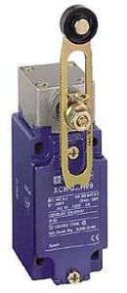  Interrupteur de position mécanique  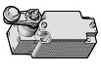  Interrupteur de position de sécurité  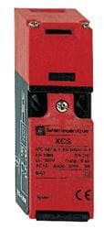 | TOR | Les capteurs mécaniques de position, appelés aussi interrupteurs de position, sont surtout employés dans les systèmes automatisés pour assurer la fonction détecter les positions. Ils sont réalisés à base de microcontacts placés dans un corps de protection et muni d'un système de commande ou tête de commande  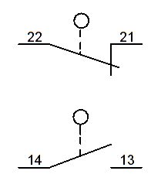
Capteur de proximité inductif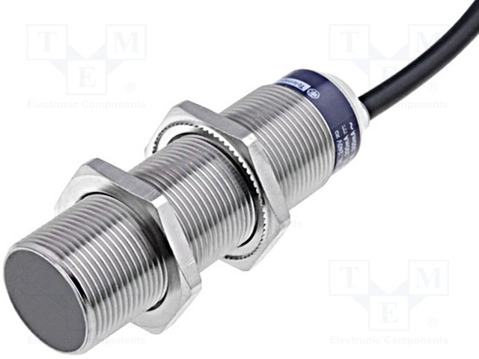  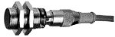 | TOR | Ce type de capteur est caractérisé par l'absence de liaison mécanique entre le dispositif de mesure et l'objet en déplacement. C'est par l'intermédiaire d'un champ que s'établit entre eux une interaction, fonction de leur position.  Un détecteur inductif se compose essentiellement d'un oscillateur dont les bobinages constituent la face sensible. A l'avant de celle-ci est créé un champ magnétique alternatif. Lorsqu'un écran métallique est placé dans ce champ, des courants induits constituent une charge additionnelle qui provoque l'arrêt des oscillations.  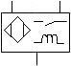  Après mise en forme selon modèle, un signal de sortie correspond à un contact à fermeture (NO), à ouverture  (NC) ou complémentaire (NO + NC) est délivré.
Capteur de proximité Capacitif.  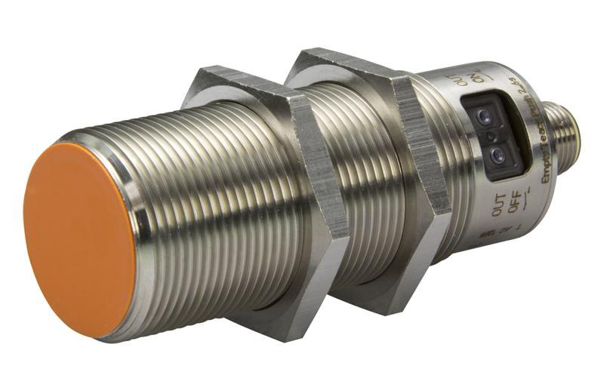 | TOR | Ce type de capteur est caractérisé par l'absence de liaison mécanique entre le dispositif de mesure et l'objet en déplacement. C'est par l'intermédiaire d'un champ que s'établit entre eux une interaction, fonction de leur position.  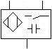  Un détecteur capacitif se compose principalement d'un oscillateur dont les condensateurs constituent la face sensible. Lorsqu'un matériau conducteur ou isolant de permitivité >1 est placé dans le champ, il modifie les capacités de couplage et provoque les oscillations.

Codeur incrémental  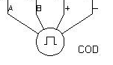  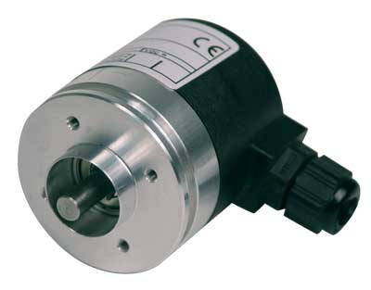 | TOR | Le codeur rotatif incrémental est un capteur de position angulaire. L'axe du codeur est lié mécaniquement à l'arbre de la machine qui l’entraîne. Cet axe fait tourner un disque qui lui est solidaire. Le disque comporte au maximum 2 types de pistes:  - la piste extérieure est divisée en "n" intervalles d'angles égaux alternativement opaques et transparents, "n" s'appelant la résolution ou nombre de périodes. Pour un tour complet de l'axe du codeur, le faisceau lumineux est interrompu "n" fois et délivre "n" signaux consécutifs. Derrière la piste extérieure sont installées 2 diodes photosensibles décalées délivrant des signaux carrés (A et B), en quadrature. Le déphasage (90° électrique), des signaux A et B permet de déterminer le sens de rotation.  - La piste intérieure comporte une seule fenêtre transparente et délivre un seul signal par tour. Ce signal (Z) appelé " top zéro " détermine une position de référence et permet la réinitialisation à chaque tour.  Le comptage-décomptage des impulsions par le système de traitement permet de définir la position du mobile.
Détecteur photoélectrique  - de proximité  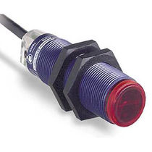  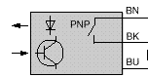  - réflex  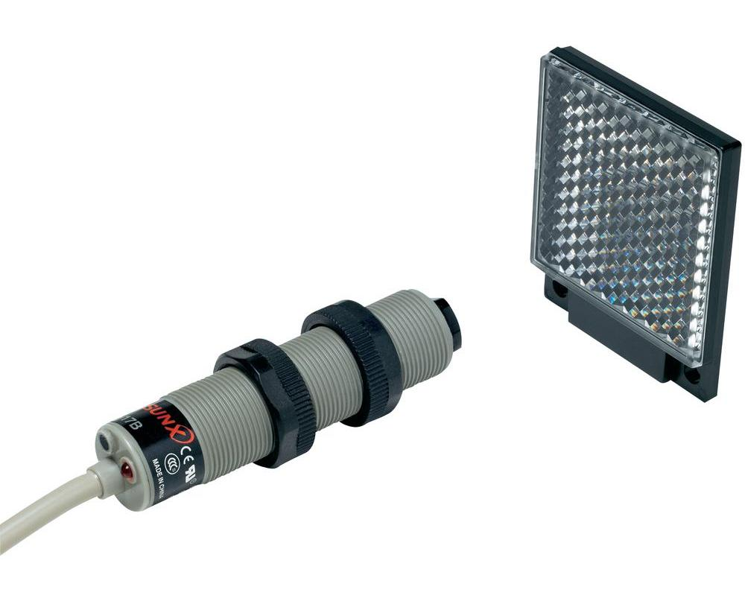  - barrage  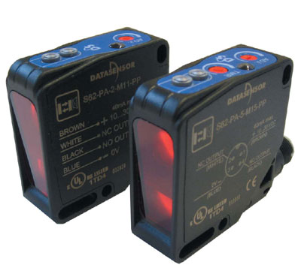 | TOR | Les détecteurs photoélectriques se composent essentiellement d'un émetteur de lumière associé à un récepteur photosensible.  La détection d'un objet est effective lorsque celui-ci interrompt ou établit le faisceau lumineux (variation d'intensité).  L'émission est effectuée par une diode électroluminescente émettant dans le domaine proche infrarouge, le rouge ou le vert visible. L'émission modulée garantit une haute immunité aux lumières parasites, ainsi qu'une durée de vie pratiquement illimitée. Pour réaliser la détection d'objets dans les différentes applications, 5 systèmes de base sont proposés:  - Système barrage  - Système réflex  - Système réflex polarisé  - Système proximité  - Système proximité avec effacement de l'arrière-plan.

Thermostat  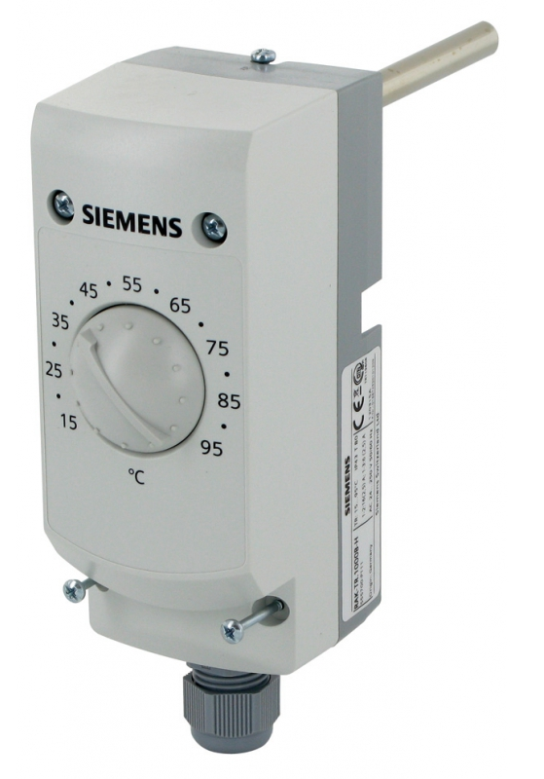  θ | TOR | Les thermostats sont destinés à détecter un seuil de température. L'appareil transforme la variation de température en un signal "TOR". Lorsque la température atteint la valeur de réglage, le contact du type à action brusque change d'état. Un seul point de consigne est réglable (point haut), le retour à l'état d'origine sera donné par l'écart naturel (non réglable) de l’appareil. L'élément thermostatique peut comprendre un bulbe, un tube capillaire et un soufflet. L'élément contient une charge qui se dilate sous l'effet de l'élévation de température du bulbe, de sorte que la pression exercée sur le soufflet croît ou décroît selon la variation de température. Le soufflet, en se déformant, transmet le mouvement à l'élément de contact par l'intermédiaire du piston d'entraînement et du levier. L'effort du ressort, contraint plus ou moins par le réglage effectué à l'aide du bouton de réglage, vient en opposition au déplacement du levier.
Pressostat, vacuostat  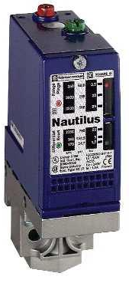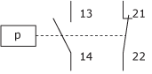 | TOR | Ils sont destinés à contrôler ou réguler une pression ou une dépression dans un circuit pneumatique ou hydraulique.  L'appareil transforme un changement de pression en un signal électrique. Lorsque la pression ou la dépression atteint la ou les valeurs de réglage, le contact électrique change d'état. Deux sortes d'appareils sont utilisées selon le circuit commandé: - les appareils pour circuit auxiliaires destinés à commander des bobines de contacteur, relais... - les appareils pour circuits de puissance destinés à commander directement des moteurs monophasés ou triphasés.
ILS : Interrupteur Lame Souple magnétique  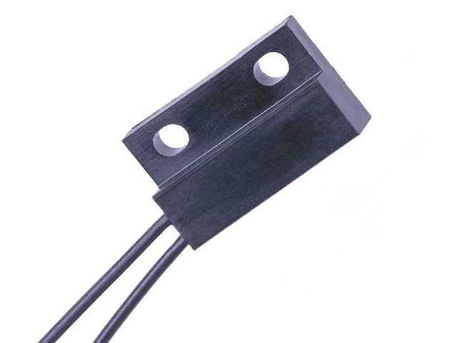  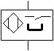  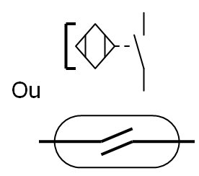 | TOR | Une paire de contacts électriques flexibles (lames souples) est enfermée dans une ampoule scellée en verre isolante. L'approche d'un aimant ou d'un champ magnétique externe (bobinage) ferme le contact.  Détecter la position d’un vérin dont le piston est aimanté.  Des aimants fixés au piston du vérin induisent un magnétisme résiduel dans le tube, provoqué par leur déplacement. Le capteur détecte et adopte alors la polarité du tube  Aimants

Potentiomètre  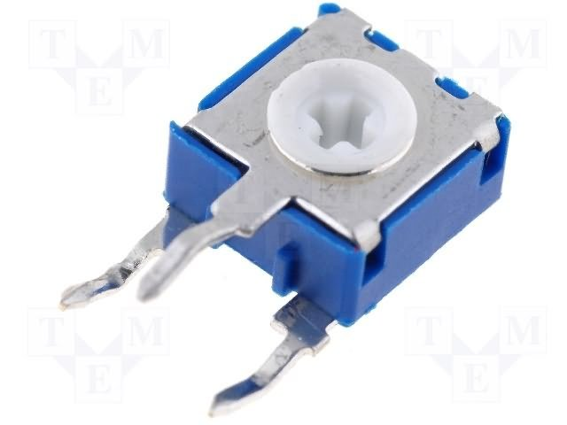  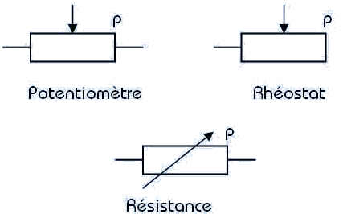 | Analogique | L'élément sensible est constitué d'un support sur lequel est déposé une pâte résistive qui incorpore un liant plastique et du carbone (cas des capteurs à piste résistive) ou un bobinage résistif (cas des capteurs à fil résistif). L'élément sensible ainsi obtenu peut-être rapporté:  - soit à l'intérieur d'une jupe cylindre pour constituer un potentiomètre rotatif;  - soit fixé sur un support plat pour réaliser un capteur de déplacement rectiligne.  La piste résistive est placée sur la partie fixe du capteur, et le mouvement mécanique à mesurer est accouplé à un curseur qui se déplace sur celle-ci. La piste résistive est alimentée par une tension continue. On recueille entre l'une des bornes de la piste et le curseur une tension qui est directement fonction de la position du curseur sur la piste.
Dynamo tachymétrique  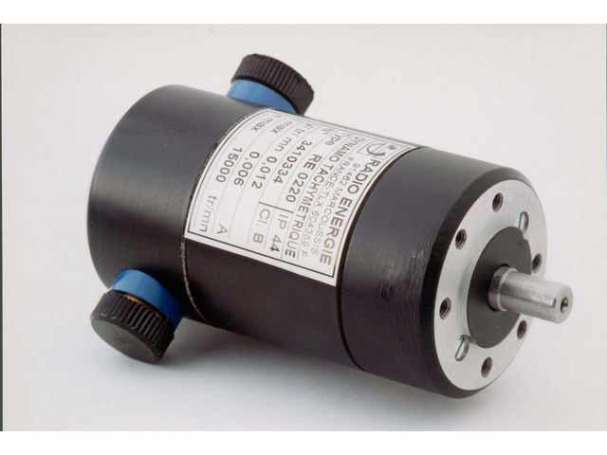 | Analogique | Les génératrices tachymétriques montées en bout d'arbre des moteurs permettent le retour d'un signal tension directement proportionnel à la vitesse de rotation.
Thermocouple  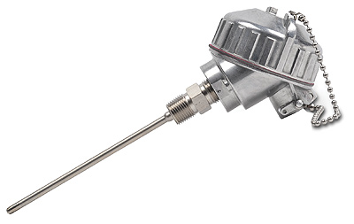 | Analogique | Le principe de la mesure pour ces capteurs (ou sondes) actifs est basé sur l'association de deux fils en métaux de nature différente connectés à leurs deux extrémités. Un courant continu circulera dans la boucle ainsi formée s'il y a une différence de température entre les extrémités appelées "jonction" ou "soudure". On distingue: - la jonction "chaude" portée à la température à mesurer;  - la jonction "froide" portée à la température ambiante. La tension obtenue est directement liée à la différence de température et à un coefficient a dépendant de la nature des deux métaux constituant le thermocouple, appelé coefficient de Seebeck. La tension obtenue est de l'ordre de quelques millivolts.

Sonde Pt100  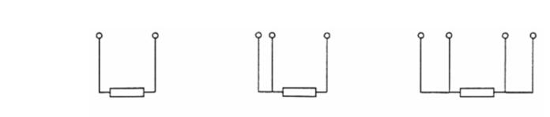  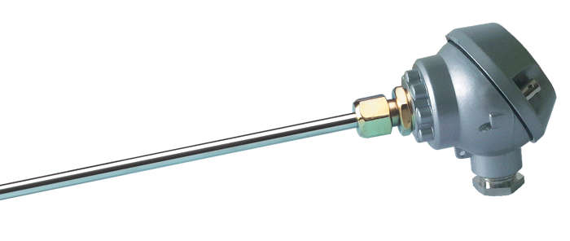 | Analogique | La sonde Pt 100 est un capteur de température qui est utilisé dans le domaine industriel (agroalimentaire, chimie, raffinerie...). Ce capteur est constitué d’une résistance en Platine. La valeur initiale du Pt100 est de 100 ohms correspondant à une température de 0°C.  La résistivité des métaux varie avec la température suivant la relation: Rt = R0 (1 + aT)  Rt : résistance à la température à mesurer ; R0 : résistance à la température de 0°C.; a : coefficient de température du métal;  T : température du métal en degré Celsius.
Capteur de pesage  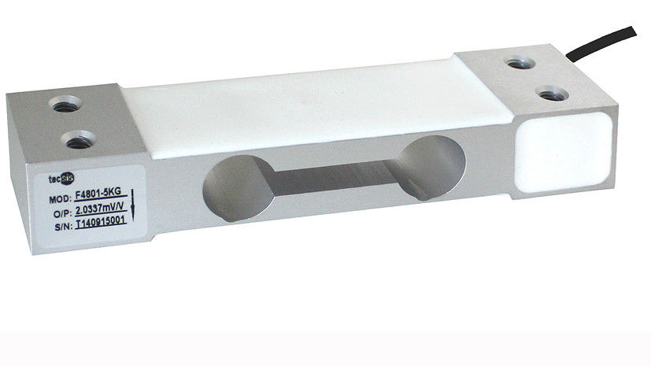  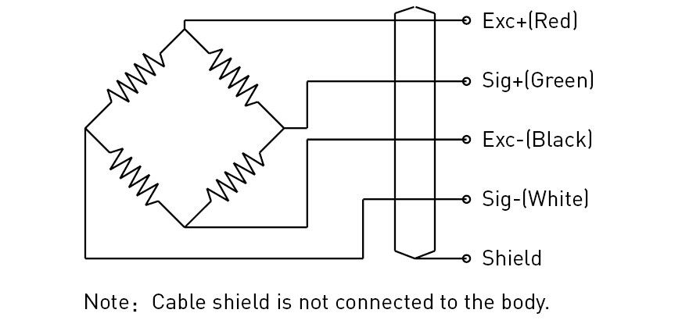 | Analogique | Les capteurs de pesage utilisent une jauge de contrainte qui transforme la force en un signal électrique proportionnel.

Codeur absolu  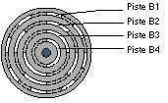  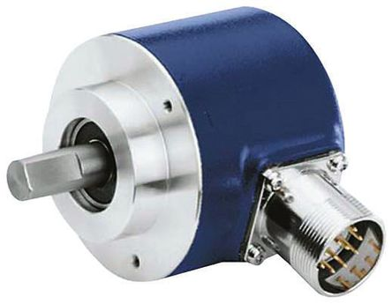 | Numérique | Le corps d'épreuve de ces capteurs rotatif, appelés aussi codeurs, est constitué d'un boîtier recevant des éléments photoémetteurs et photorécepteurs placés de part et d'autres d'un disque transparent (élément sensible) muni d'inscriptions opaques. Ce disque est solidaire d'un axe de commande et tourne librement de façon centrée par rapport au dispositif décrit précédemment. Le disque reçoit un réseau de secteurs opaques concentriques répartis sur sa surface. Ce type de codeur fournit une informationnumérique codée sur n bits traduisant la position angulaire de l'axe de commande par rapport à une position d'origine repérée par le zéro binaire. Technologiquement, ce codage est réalisé par l'impression sur la surface du disque transparent d'un réseau de secteurs opaques répartis sur la circonférence de différentes pistes concentriques, chacune d'elles étant représentative d'un bit.

5 - DETECTEUR DE PROXIMITE.

5-1. Spécificité d’un détecteur de proximité.

5-1-1. Généralités.

Ces capteurs sont très répandus de part leurs nombreuses applications, chaque fois qu’il est nécessaire de détecter sans contact physique la présence d’un élément. Ils délivrent un signal électrique (0 ou 1) dès la détection d’un objet.

La portée utile d’un détecteur de proximité varie du mm à quelques cm, au delà on fait appel à d’autres techniques telles que : les détecteurs photoélectriques.

5-1-2. Propriétés d’un détecteur de proximité
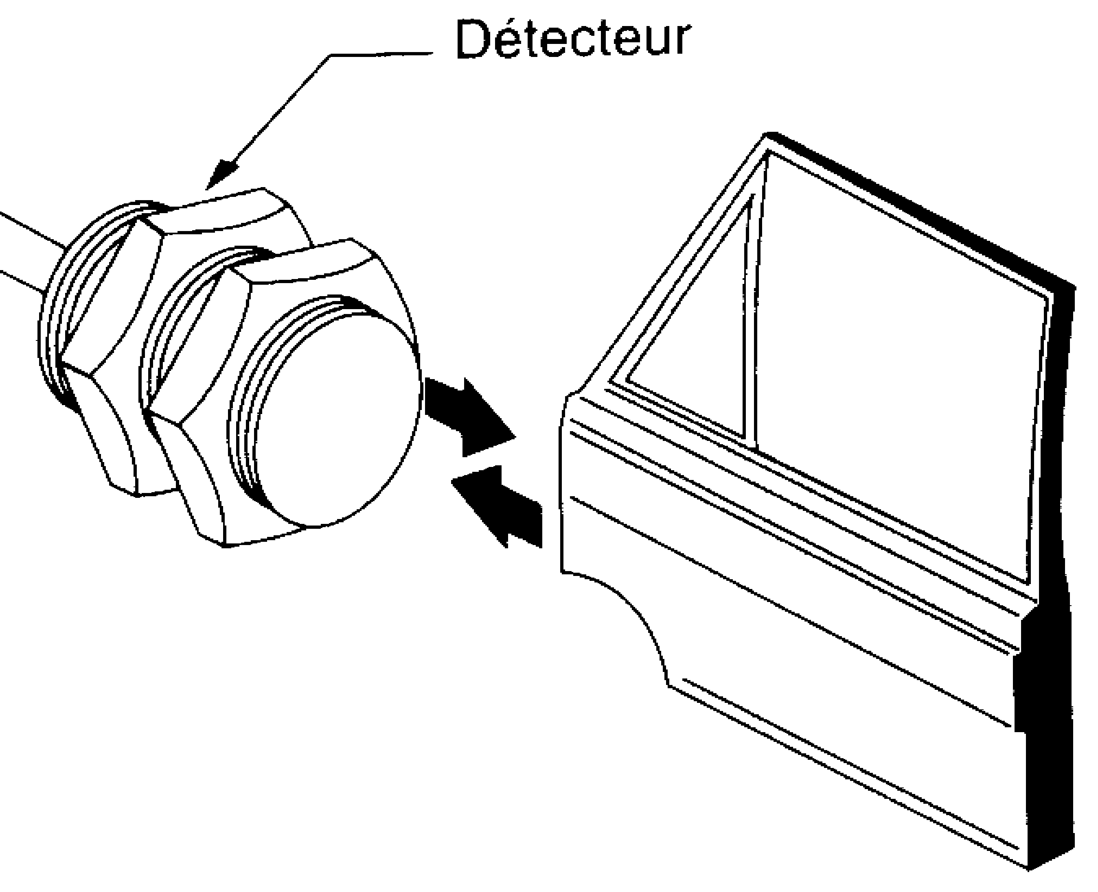
- Pas de contact physique avec l’objet détecté.
- Pas d’usure ; possibilité de détecter des objets fragiles, fraîchement peints…
- Détecteur statique, pas de pièces en mouvement.
- Durée de vie indépendante du nombre de manœuvres.
- Produit entièrement encapsulé dans la résine.
- très bonne tenue à l’environnement industriel : atmosphère polluante…

Détecteurs inductifs pour objet métalliques :
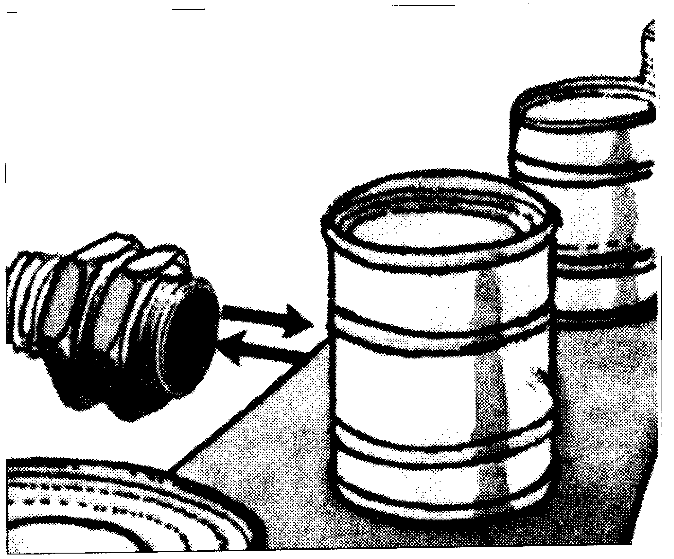
La technologie des détecteurs de proximité inductifs est basée sur la variation d’un champ électromagnétique à l’approche d’un objet métallique.

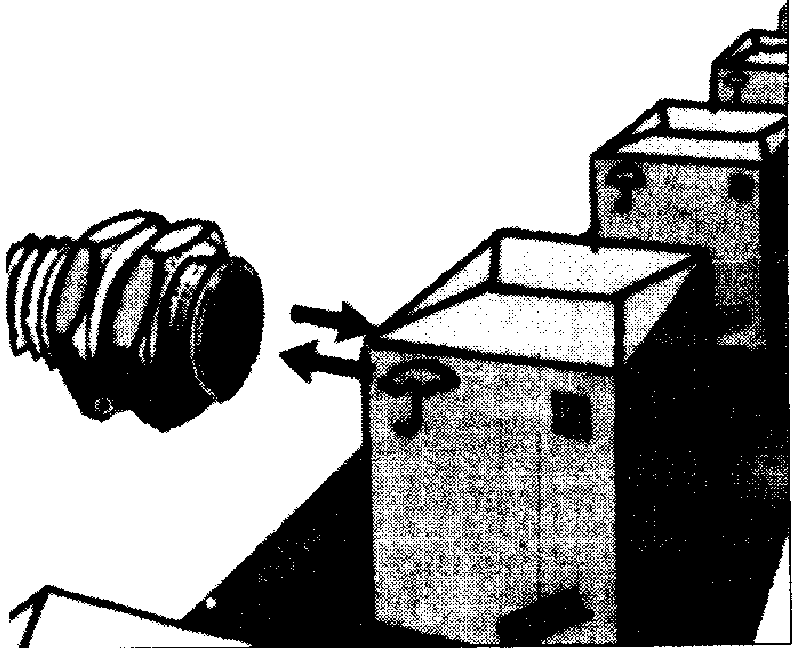

Détecteurs capacitifs pour objets de toutes natures

La technologie des détecteurs de proximité capacitifs est basée sur la variation d’un champ électrique à l’approche d’un objet quelconque.

5-1-2. Mise en œuvre d’un détecteur de proximité (alimentation et raccordement)

- Technique 2 fils
Alimentation en courant continu (DC)
DC 2 fils non polarisés

Charge : - entrée d’un automate
- bobine d’un relais

- Peut être branché sans respecter les polarités.

DC 2 fils polarisés

Charge : - entrée d’un automate
- bobine d’un relais

- Doit être branché en respectant les polarités.

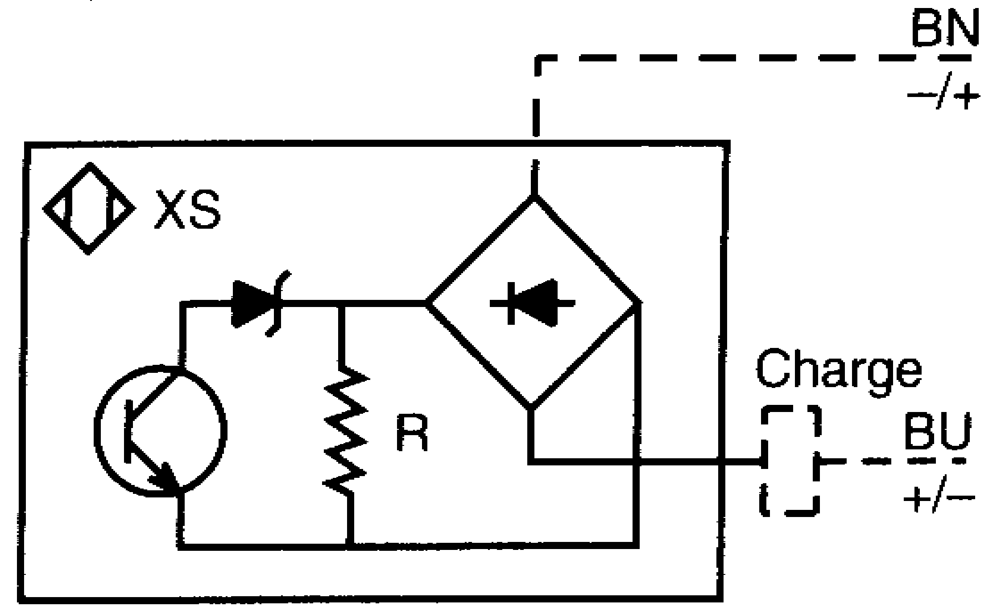
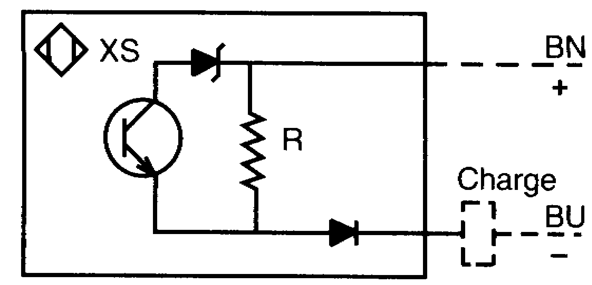

Alimentation en courant alternatif (AC) et alternatif-continu (AC - DC)

AC 2 fils

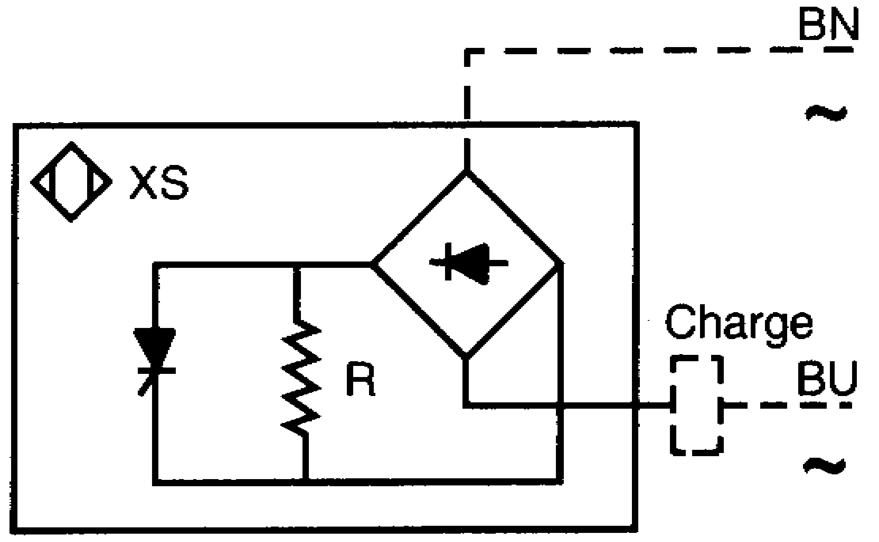

- Peut être branché sans respecter la couleur des fils.

AC / DC 2 fils polarisés

- Peut être branché sans respecter la couleur des fils et les polarités.

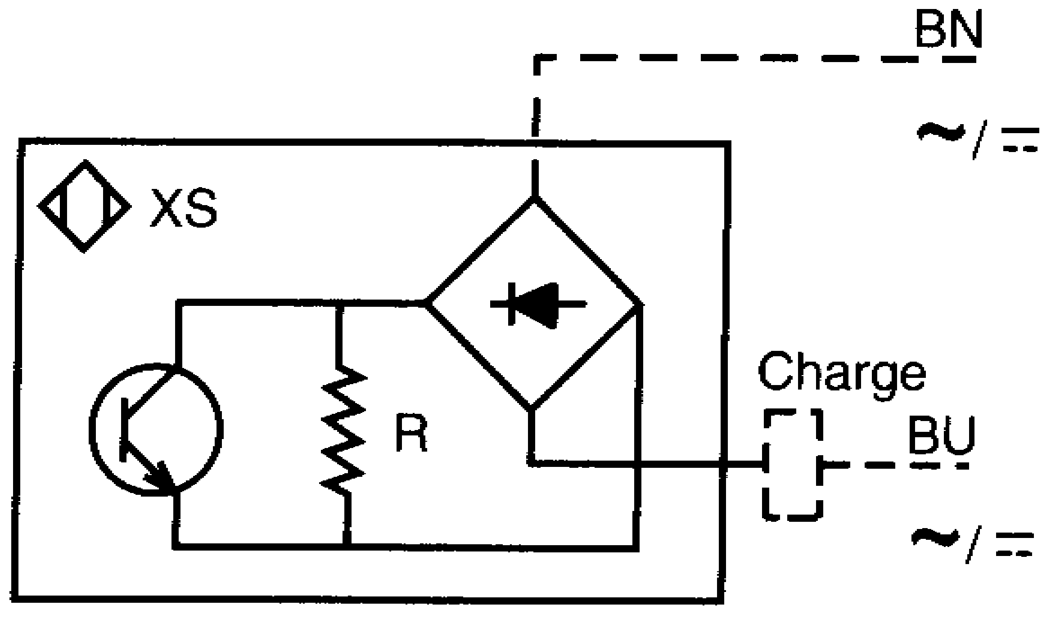

Fonctionnement :

Lorsque la pièce à détecter perturbe le champ émis en continu par le détecteur, le transistor sature (ou le thyristor est amorcé) et commande la charge.

- Technique 3 fils
Type 3 fils PNP

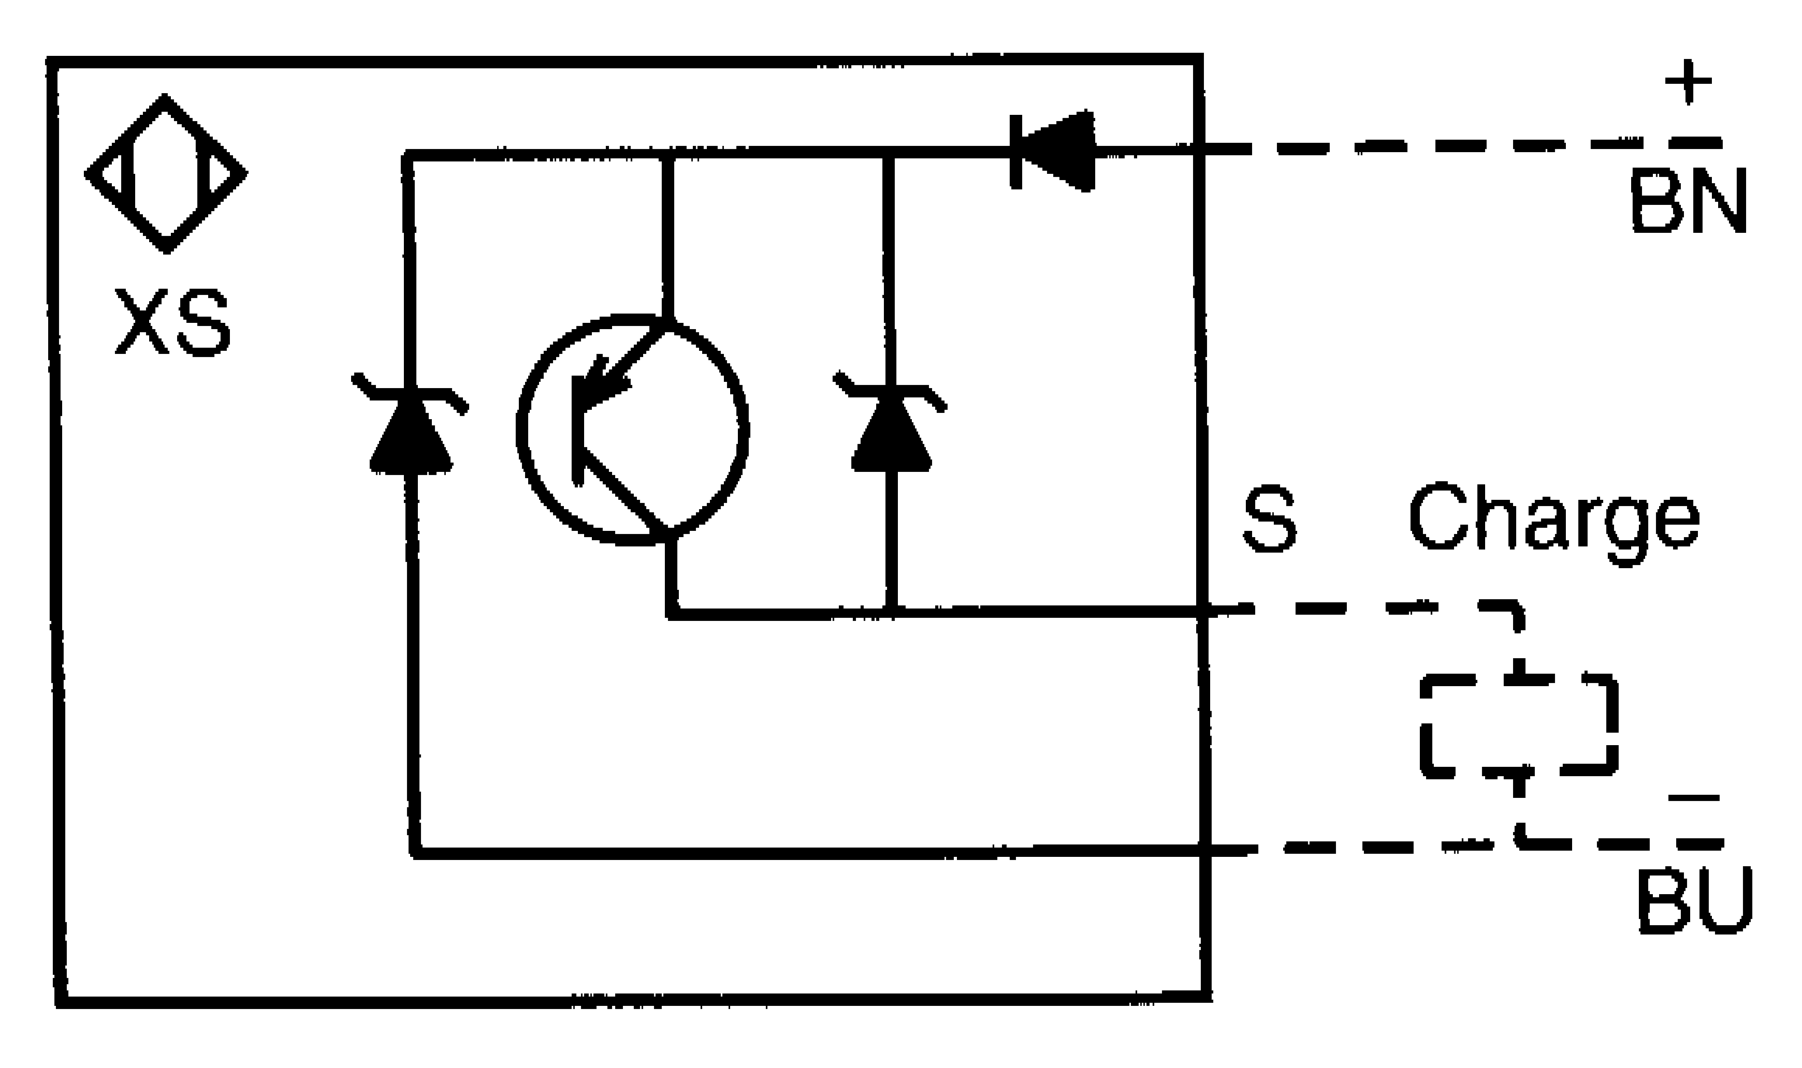

- Charge d’entrée de l’API ou bobine d’un relais auxiliaire.

Type 3 fils NPN

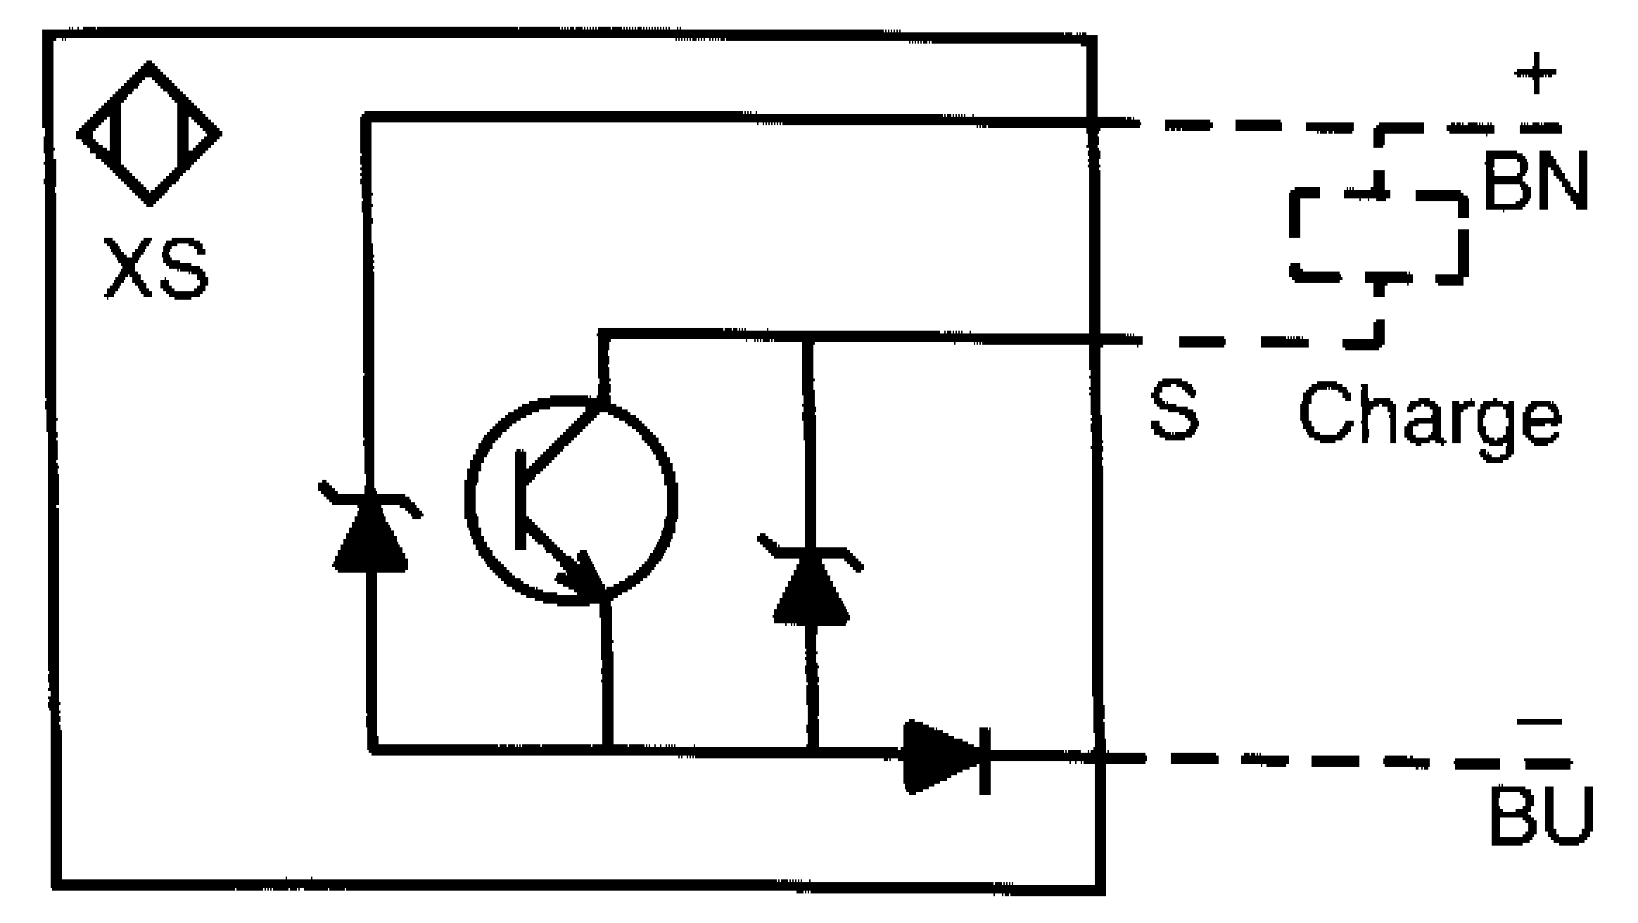

- Charge d’entrée de l’API ou bobine d’un relais auxiliaire.

Fonctionnement :

Lorsque la pièce à détecter perturbe le champ émis en permanence par le détecteur de proximité, le transistor se sature et le signal est transmis à la charge.

Remarques :

Les détecteurs de proximité « 3 fils » comprennent :

- 2 fils d’alimentation (+) et (-) de l’appareil
- 1 fils pour la transmission du signal de sortie.

Ils sont de deux types :

- Modèle PNP : commutation du potentiel (+) sur la charge
- Modèle NPN : commutation du potentiel (-) sur la charge

Il faut donc choisir le type de détecteur (PNP ou NPN) en fonction de la logique d’entrée de l’élément commandé.

6 - DETECTEUR PHOTO-ELECTRIQUE.

6-1. Spécificité d’un détecteur photoélectrique.

6-1-1. Généralités.

Les détecteurs photoélectriques portent aussi le nom de barrières lumineuses, ils sont de technologie électronique et délivrent une information (0 ou 1) chaque fois que le faisceau issu de la partie émettrice est interrompu par un obstacle quelconque occultant la partie réceptrice.

6-1-2. Détection par renvoi de la lumière émise (procédé RENVOYER)

Système de proximité
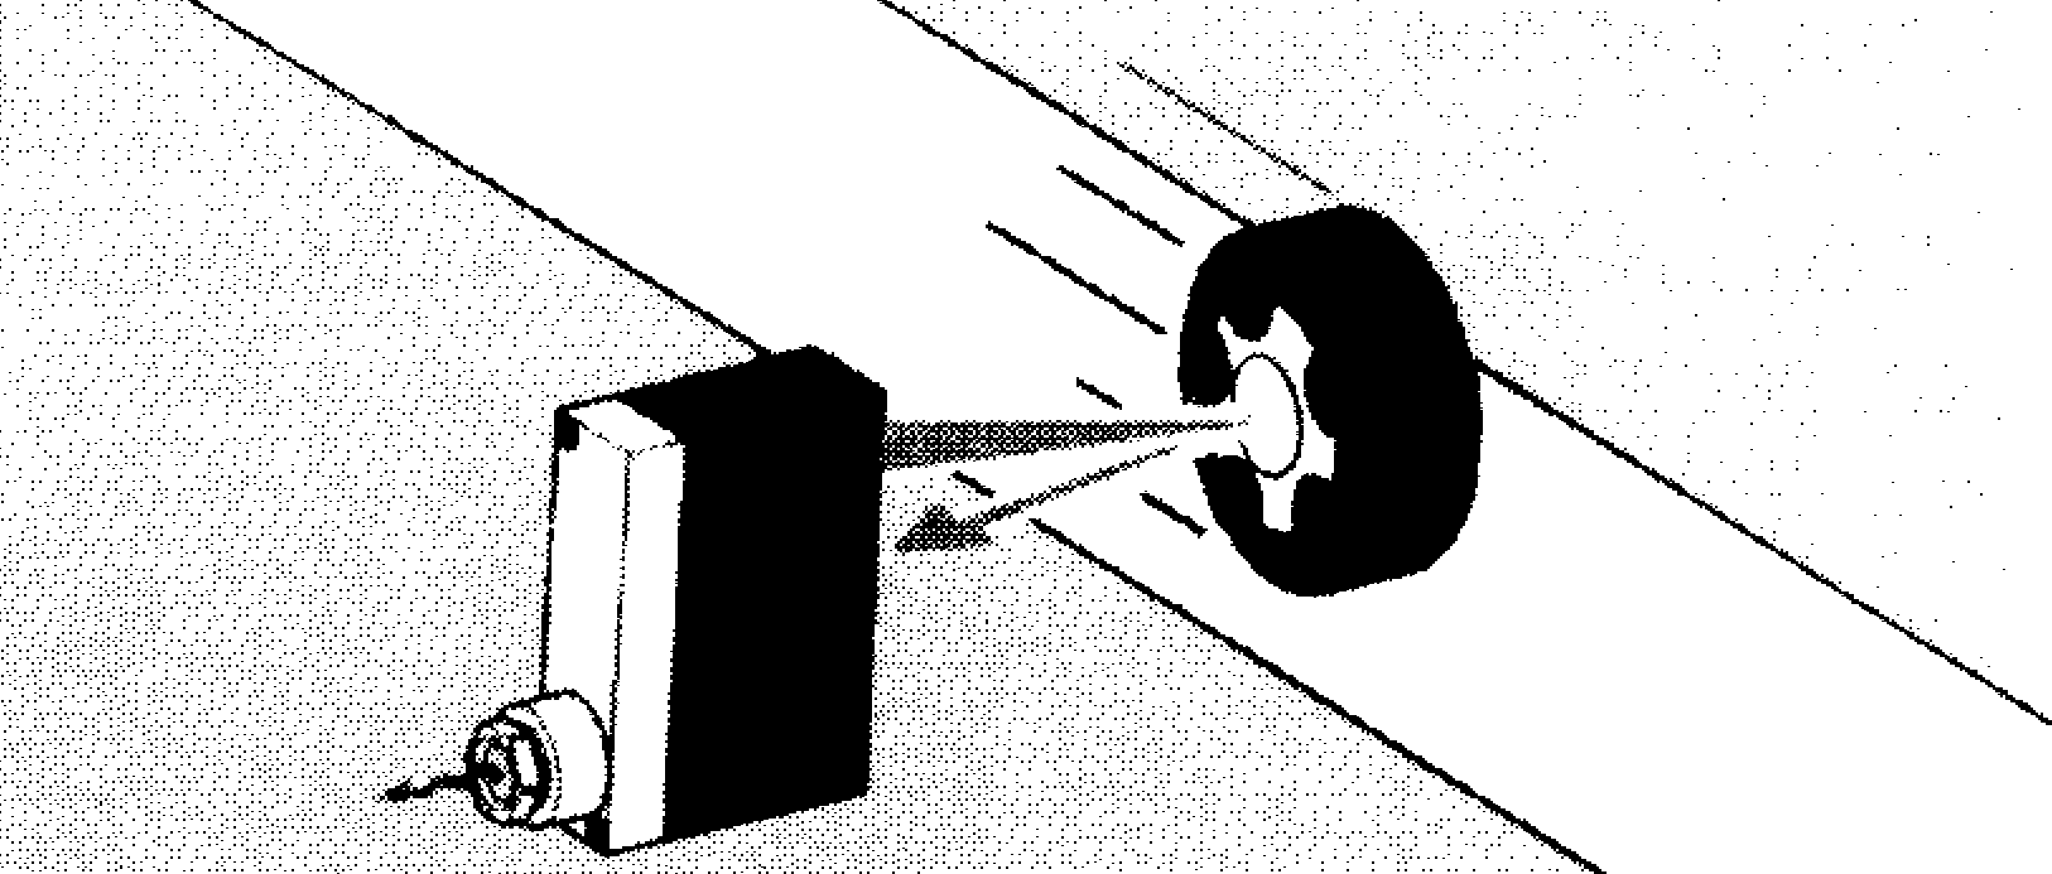

- Détection de cibles fortement réfléchissantes

- Portée jusqu’à 1,5 mètre.

Réglage de la sensibilité du détecteur
Selon la distance de la cible et sa capacité plus ou moins réfléchissante
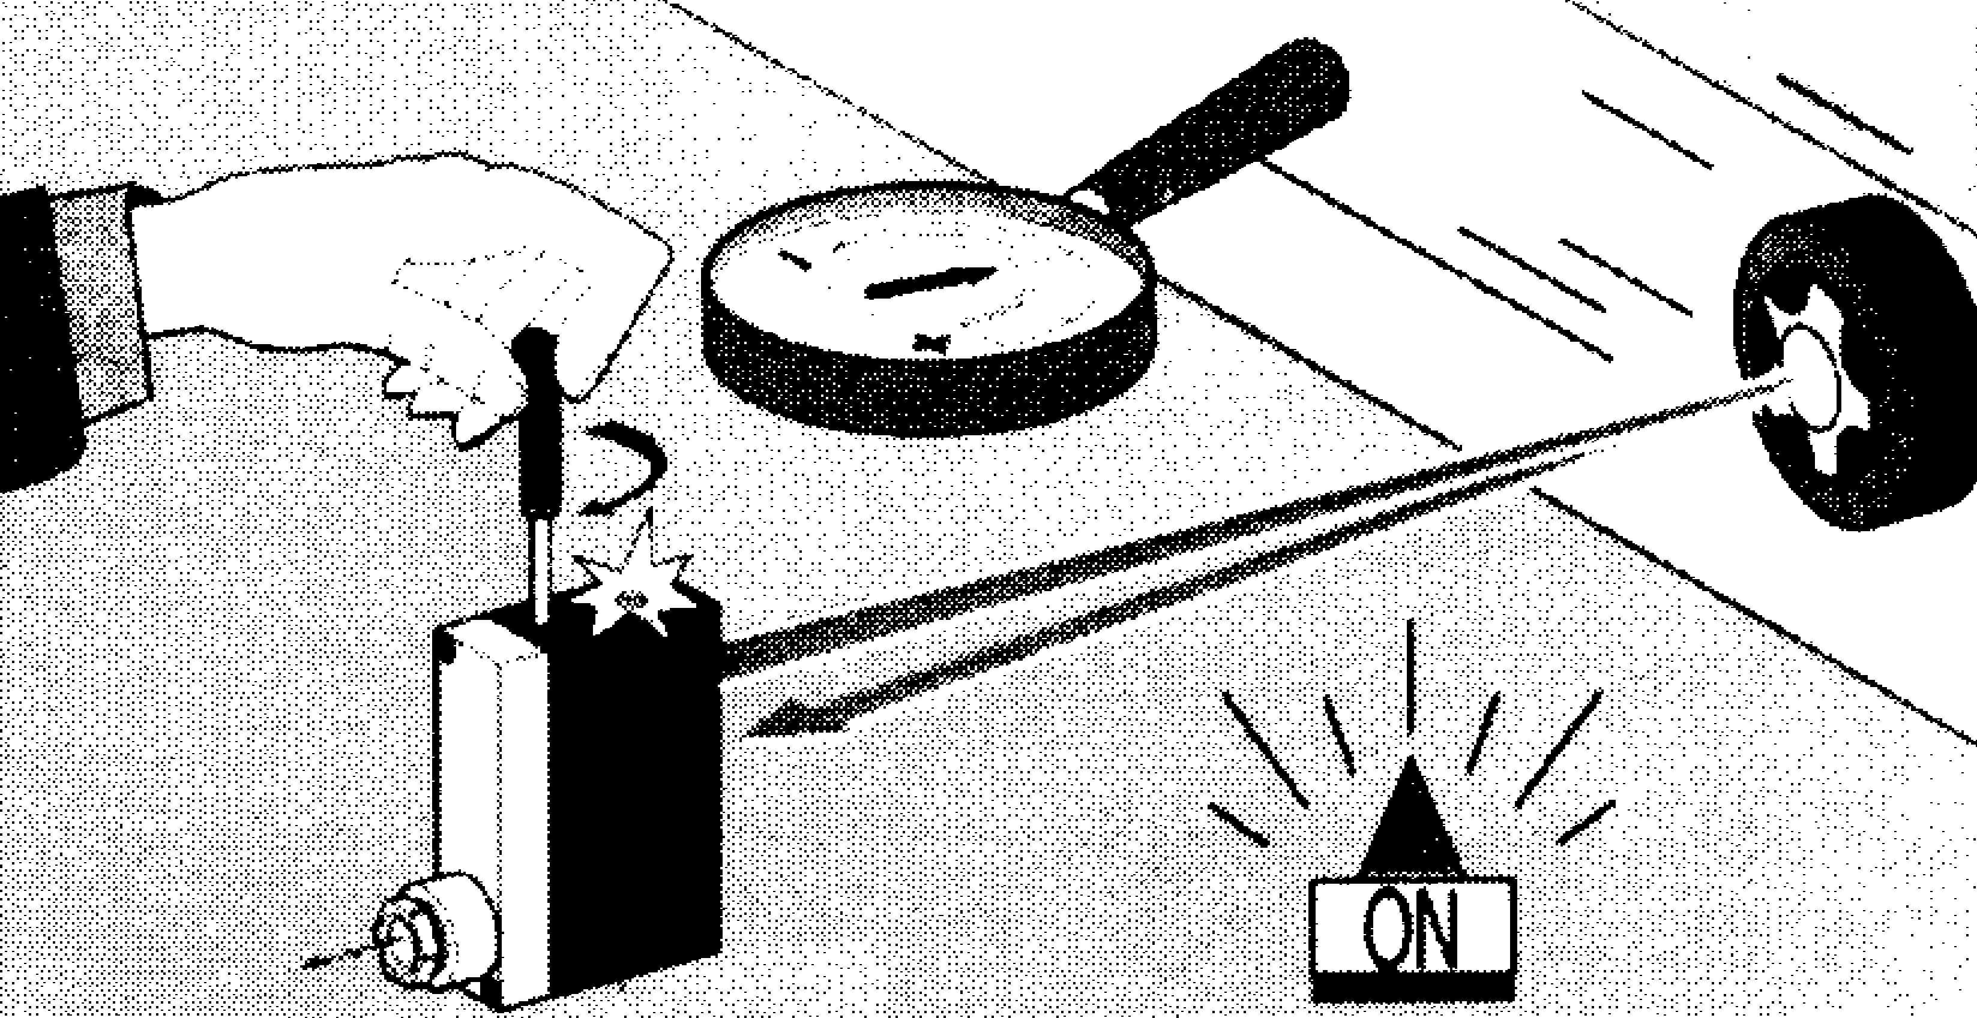
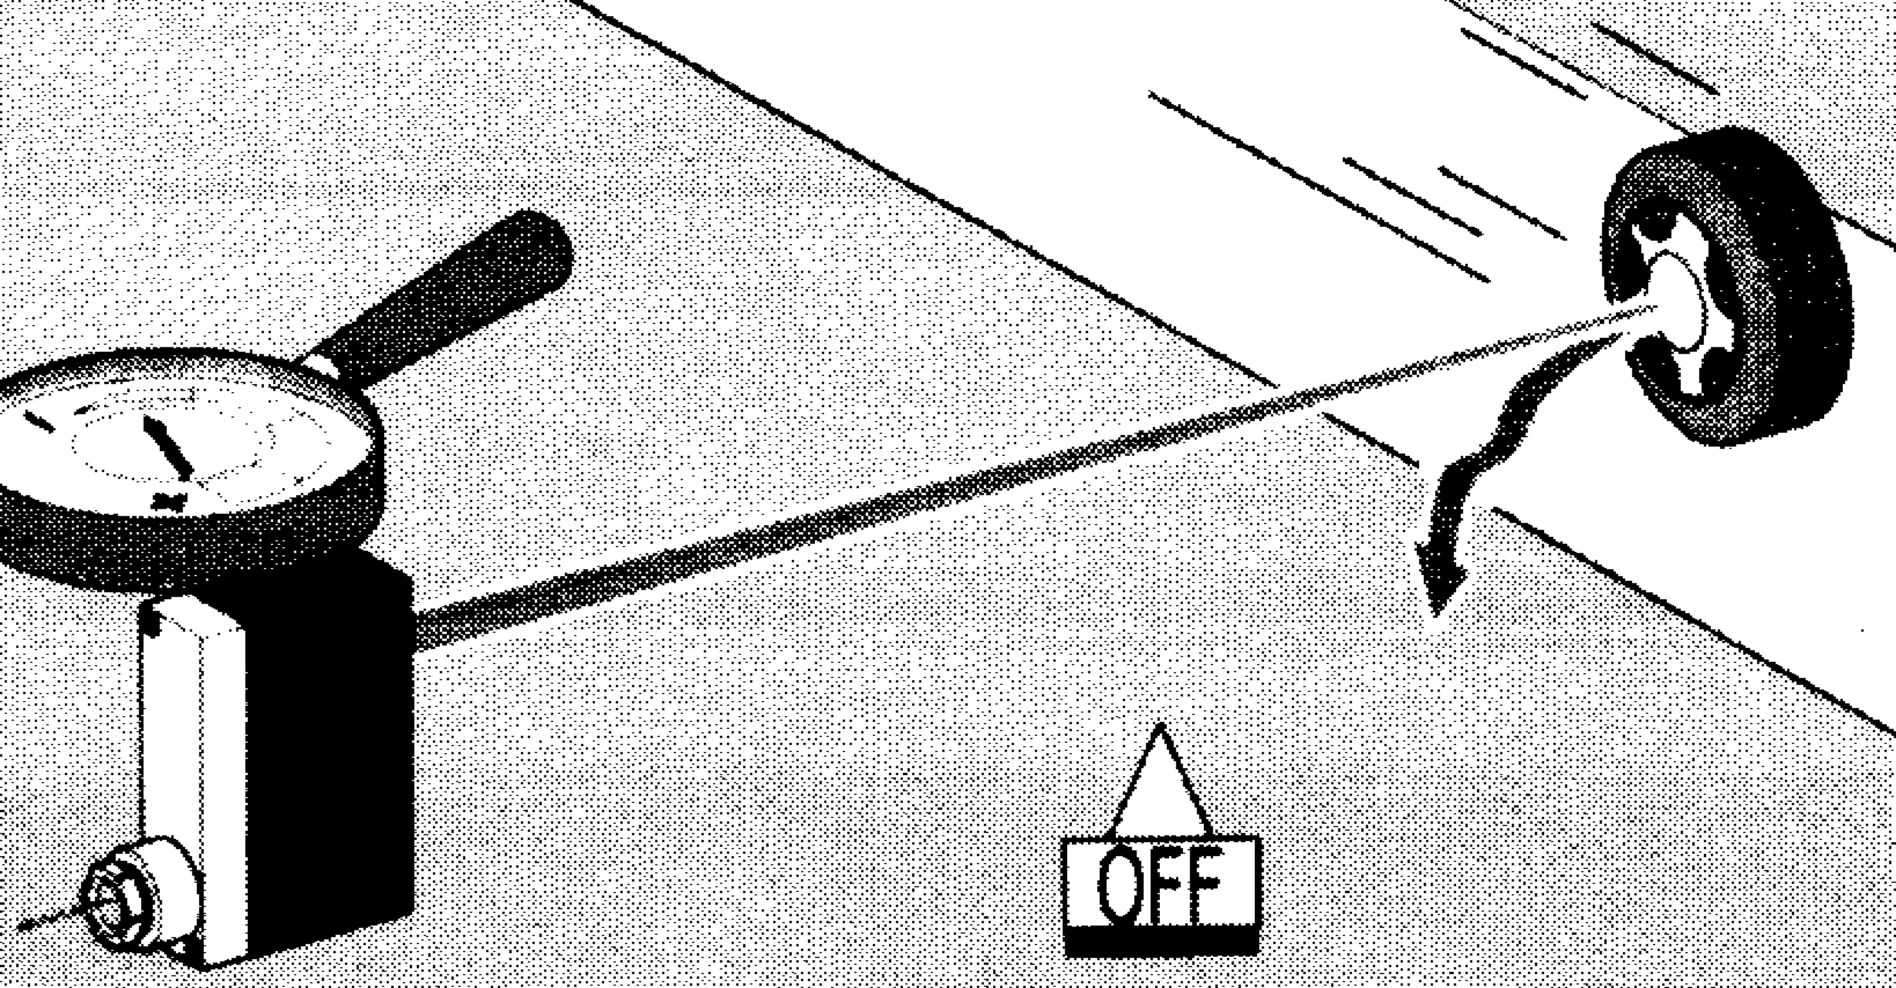

Système de proximité avec effacement de l’arrière plan
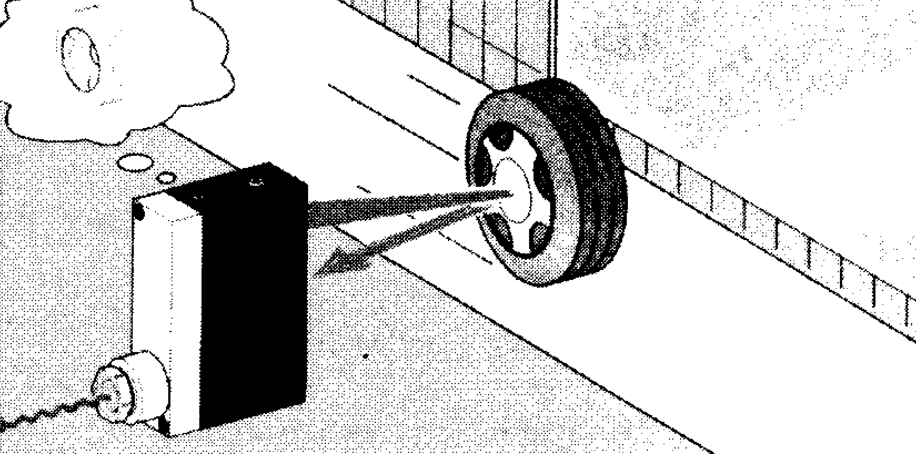
- Détecter un objet moins réfléchissant que l’arrière plan.

- Réglage de la portée utile du détecteur de manière à ne plus détecter l’arrière plan.

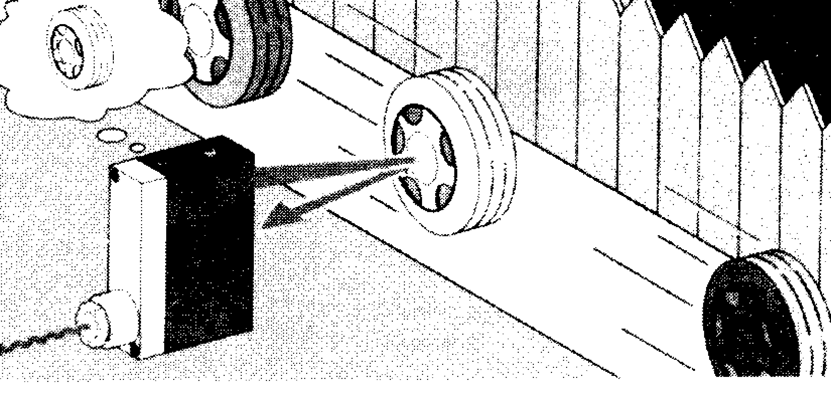

- Détection jusqu’à une distance donnée des objets quelle que soit leur couleur.

6-1-3. Détection par blocage de la lumière émise (procédé BLOQUER)

Système barrage
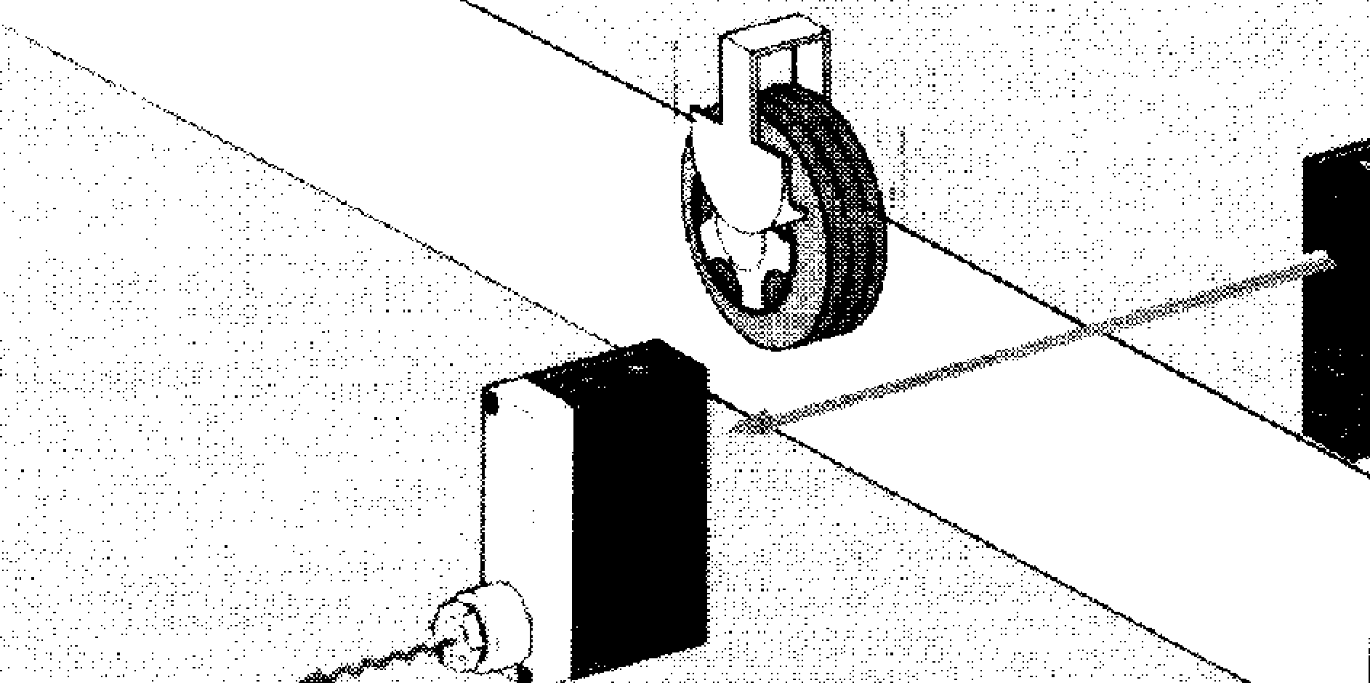

- Grande portée (jusqu’à 30 m)

- Détection fiable

- Adapté aux environnements difficiles

Système réflex
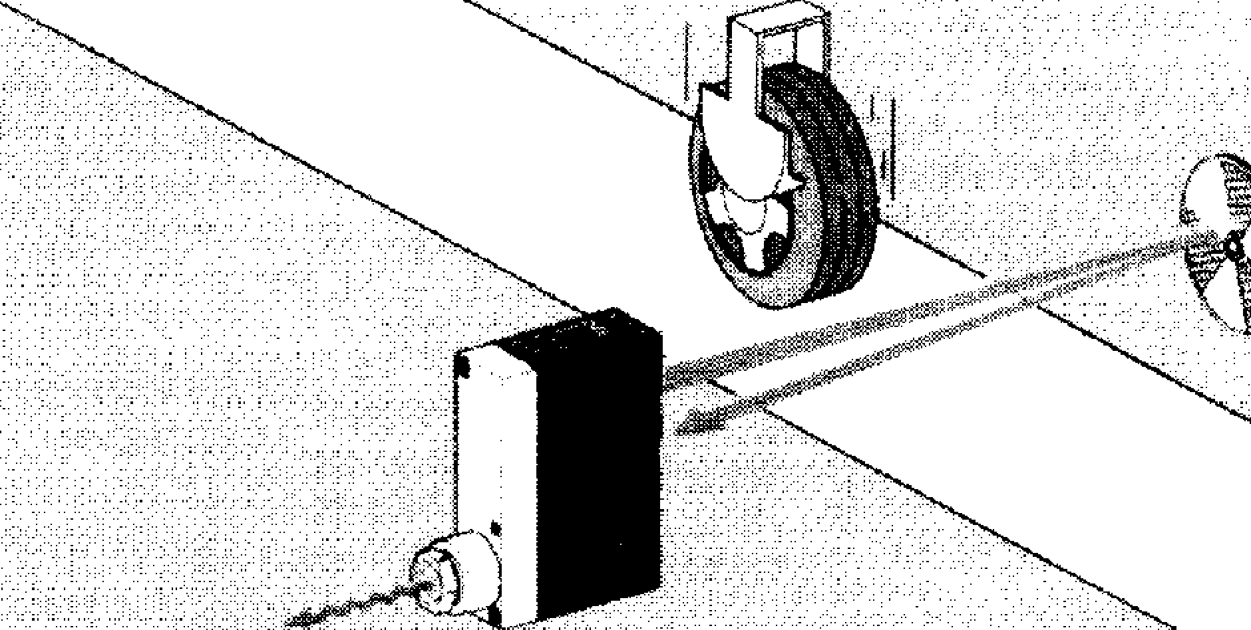

- Le réflecteur doit être plus petit que l’objet à détecter.

- Facilité de mise en œuvre.

- Portée jusqu’à 10 mètres.

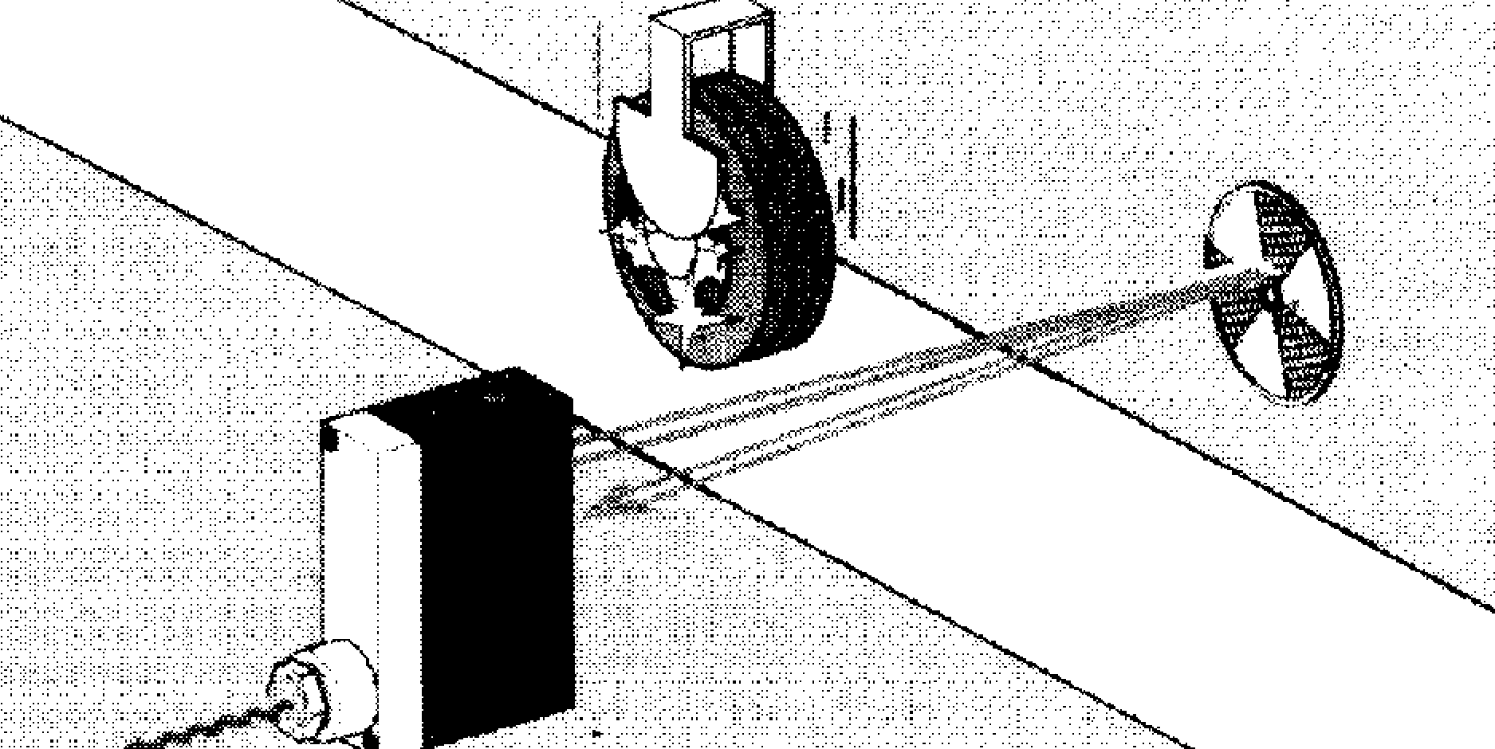
Système réflex polarisé

- Permet de détecter des objets ou cibles brillants

- Portée jusqu’à 8 mètres.

Principe de fonctionnement

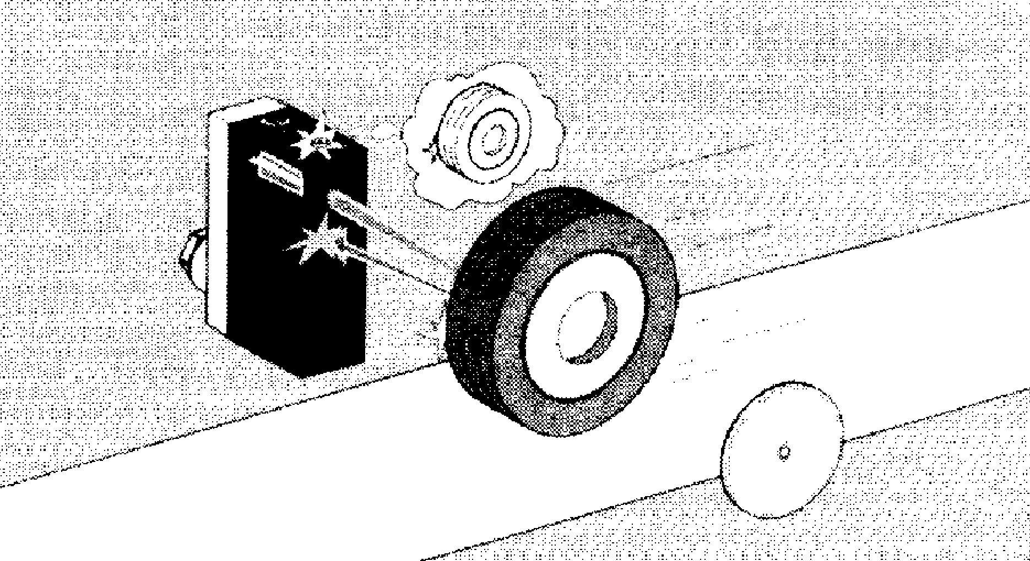

- L’objet à détecter ou cible renvoie les rayons dans le plan vertical vers le récepteur : détection
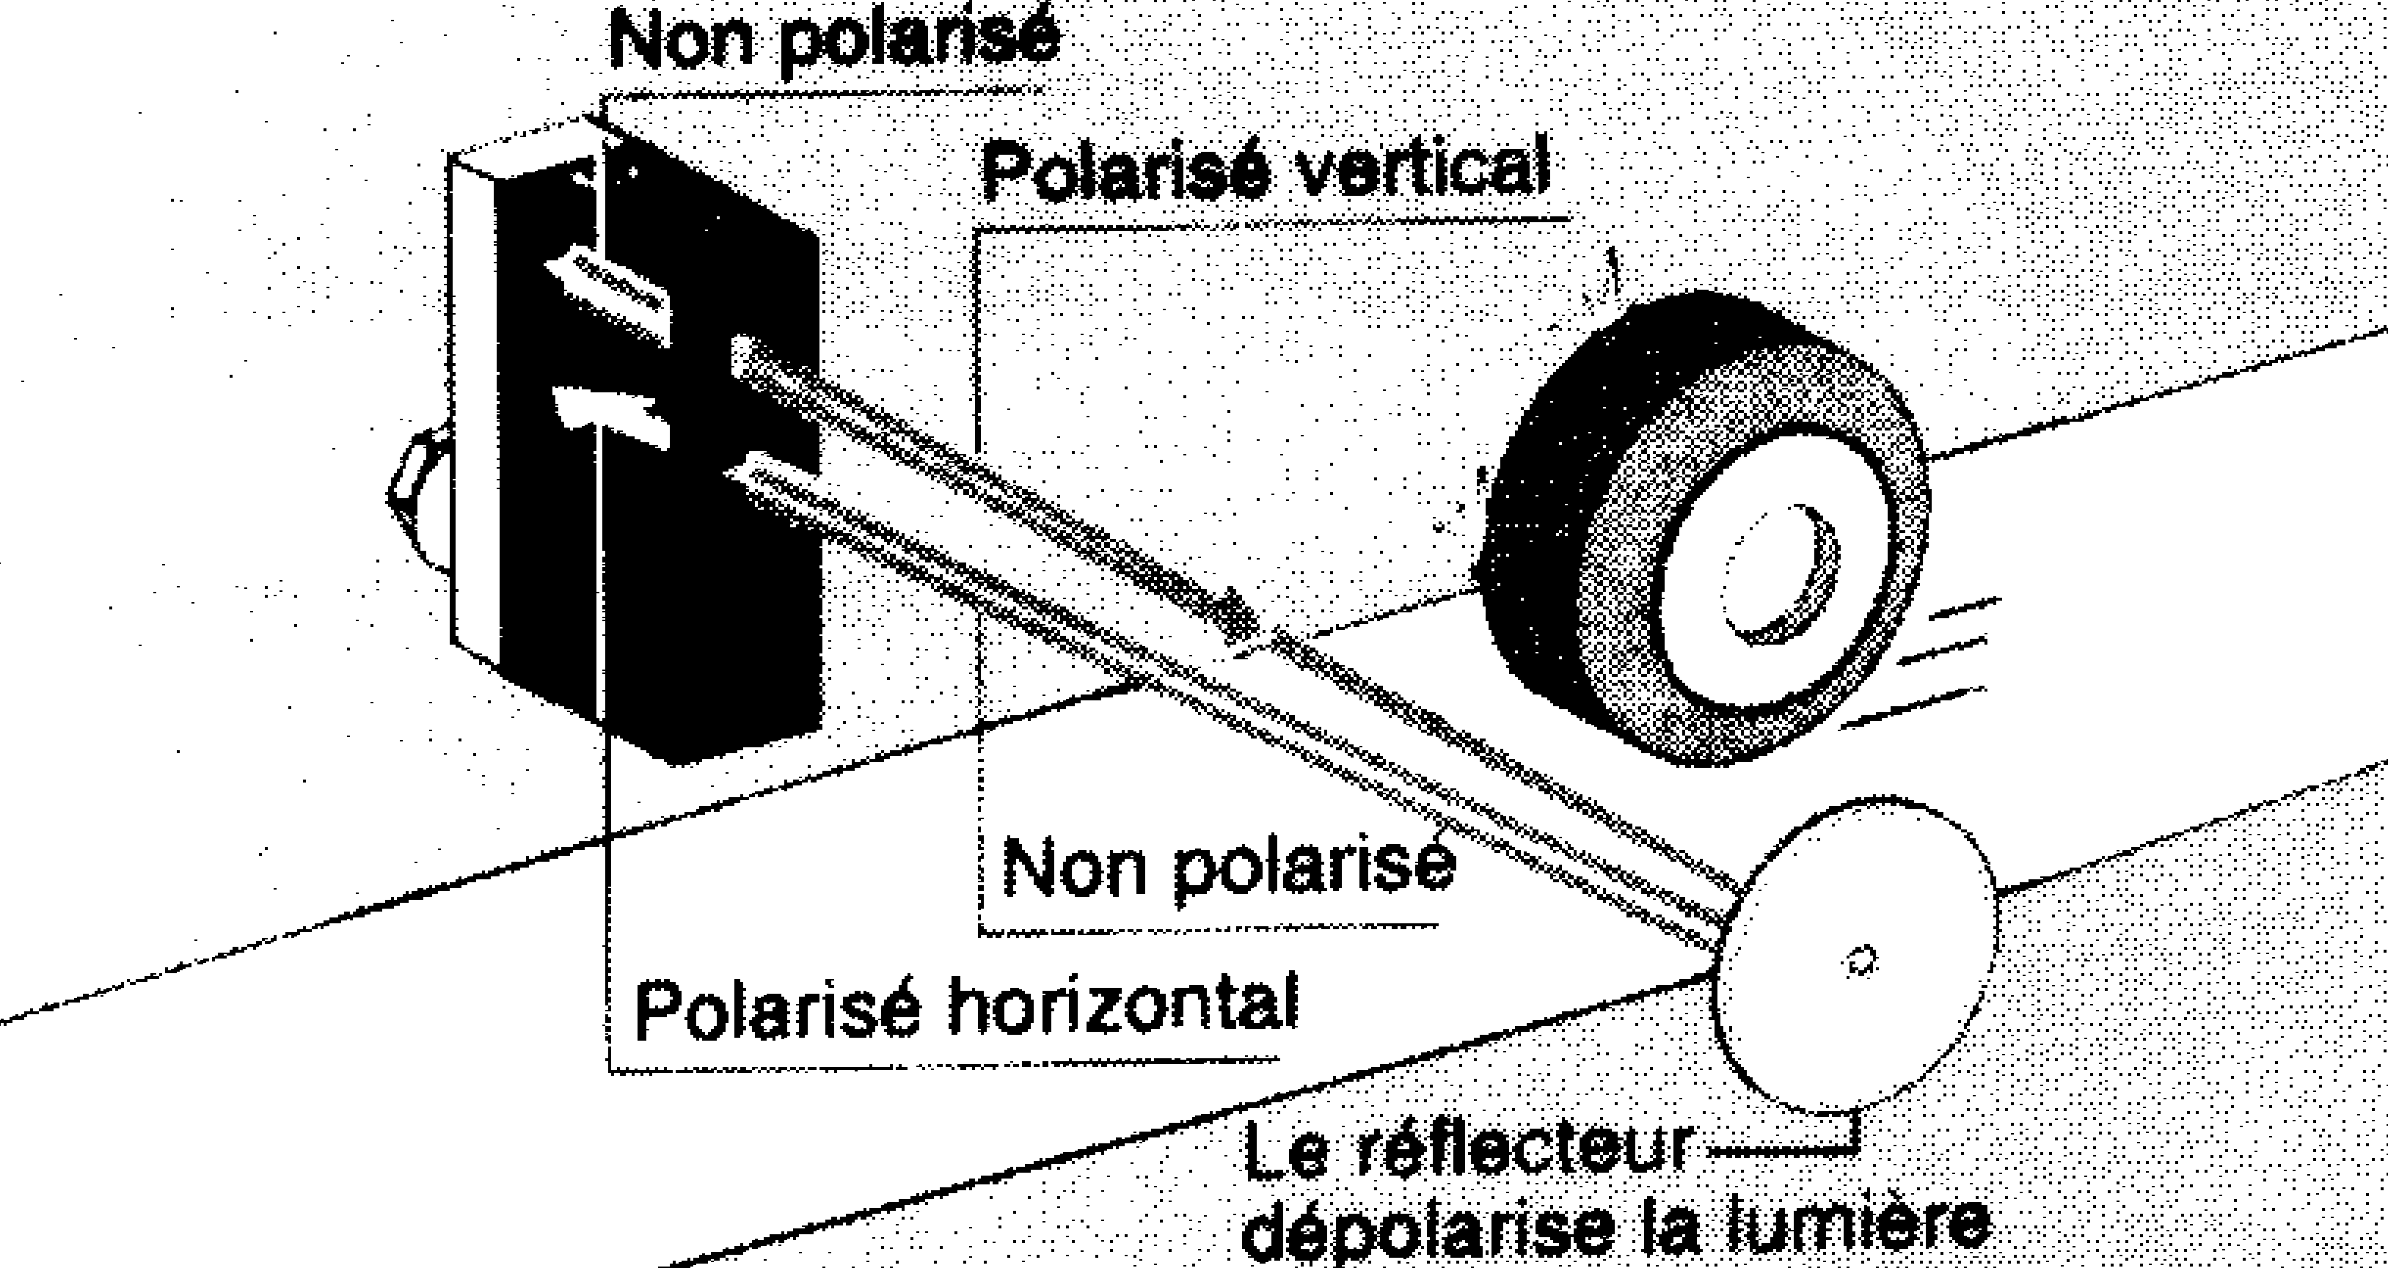

- L’émetteur émet des rayons lumineux polarisés dans un plan vertical
- Le réflecteur renvoie à l’émetteur des rayons dans un plan horizontal.

Polarisation : Phénomène par lequel les vibrations lumineuses s’orientent dans un plan.

7- LES CODEURS OPTIQUES.

7-1. Spécificité d’un codeur optique.

7-1-1. Généralités.

La croissance de la puissance des systèmes de traitement ainsi que les impératifs de productivité appellent dans les domaines de production industrielle un besoin d'information continu sûr :
- le déplacement,
- la position,
- la vitesse des outils.

Les systèmes de détection conventionnels (interrupteurs et détecteurs de positions), qui ne peut fournir que des informations " Toutes ou Rien " à des endroits prédéterminés, ne répondent que partiellement aux besoins de précision et de flexibilité.
Dans le cas d'un codeur rotatif, le positionnement du mobile est entièrement maîtrisé par les systèmes de traitement et non plus réalisé physiquement par le positionnement d'un interrupteur de position sur la machine.

7-1-2. Principe.

Un codeur optique rotatif est un capteur angulaire de position lié mécaniquement à un arbre qui l'entraîne, son axe fait tourner un disque qui comporte une succession de zones opaques et transparentes. La lumière émise par des diodes électroluminescentes arrive sur des photodiodes chaque fois qu'elle traverse les zones transparentes du disque. Les photodiodes génèrent alors un signal électrique qui est amplifié et converti en signal carré avant d'être transmis vers une unité de traitement.

Récepteur
Disque en rotation
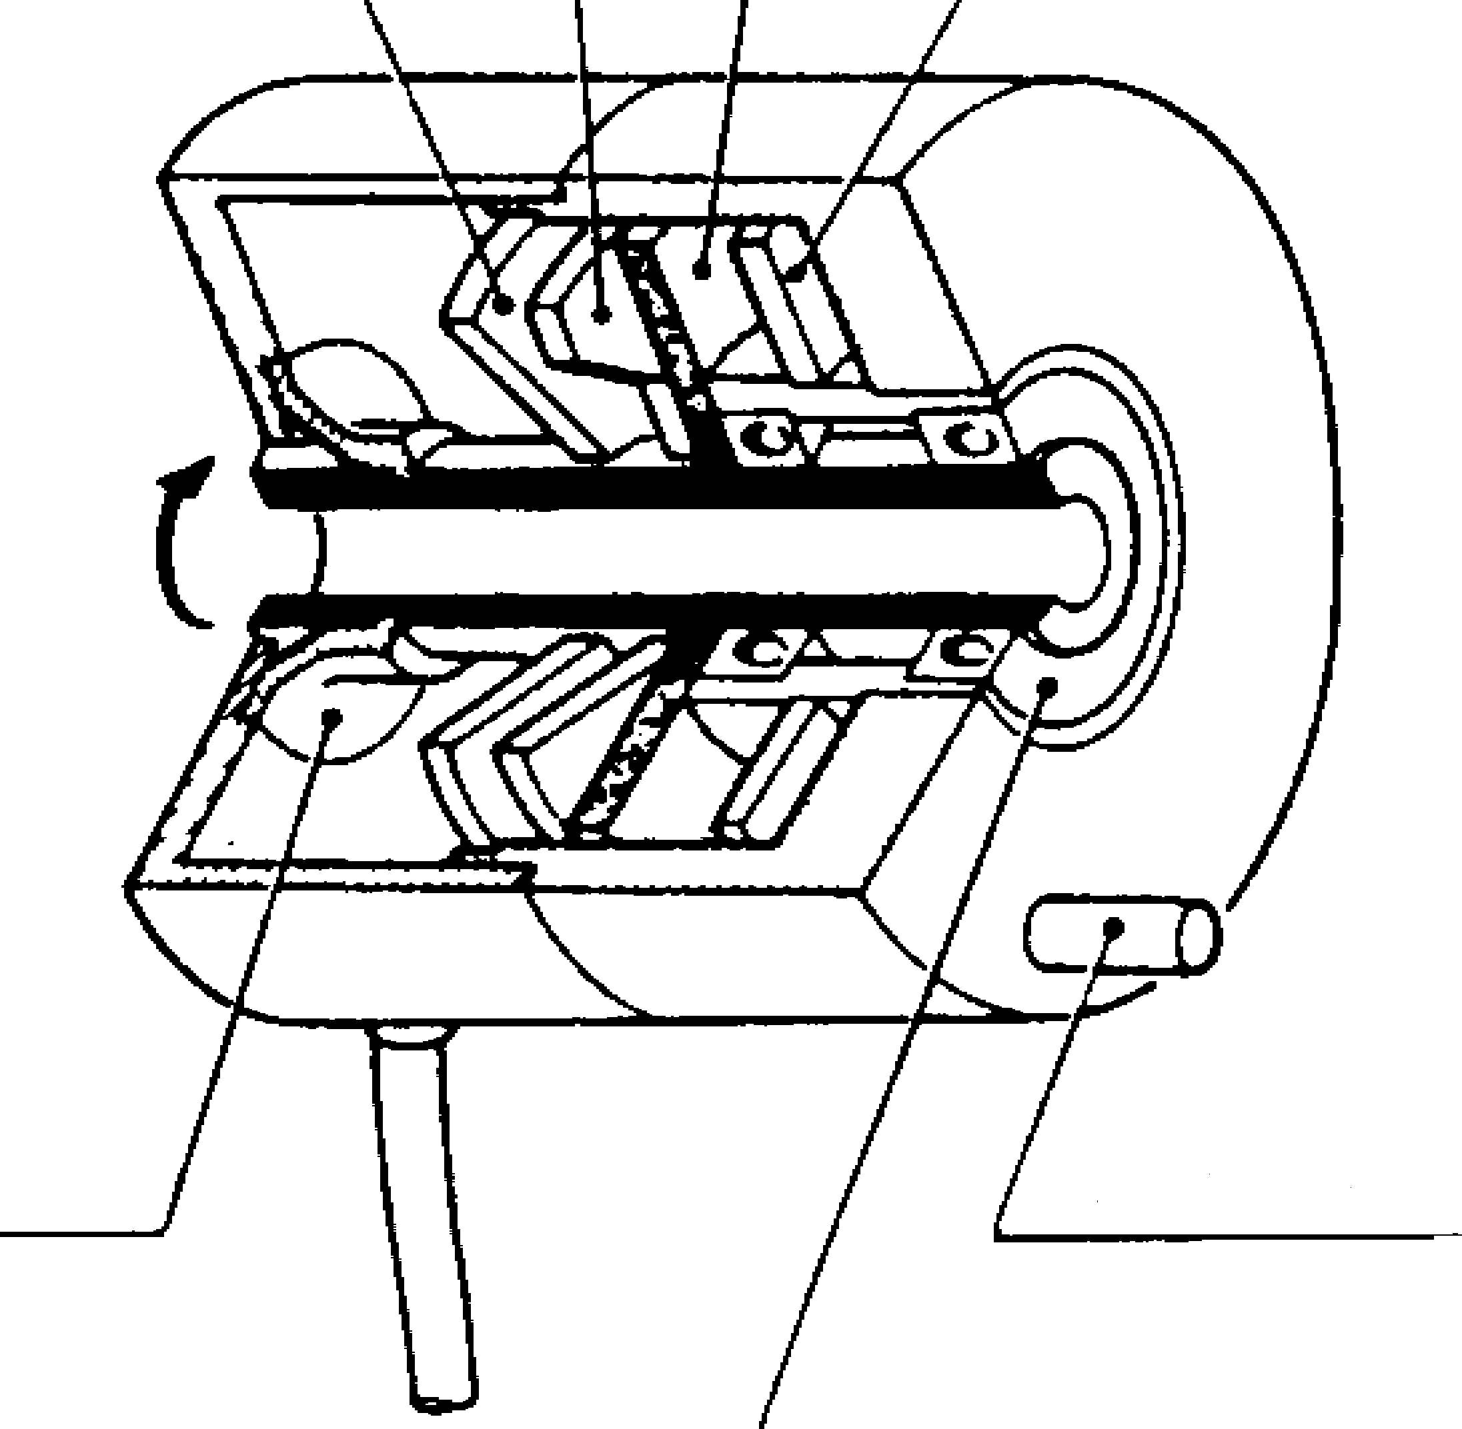
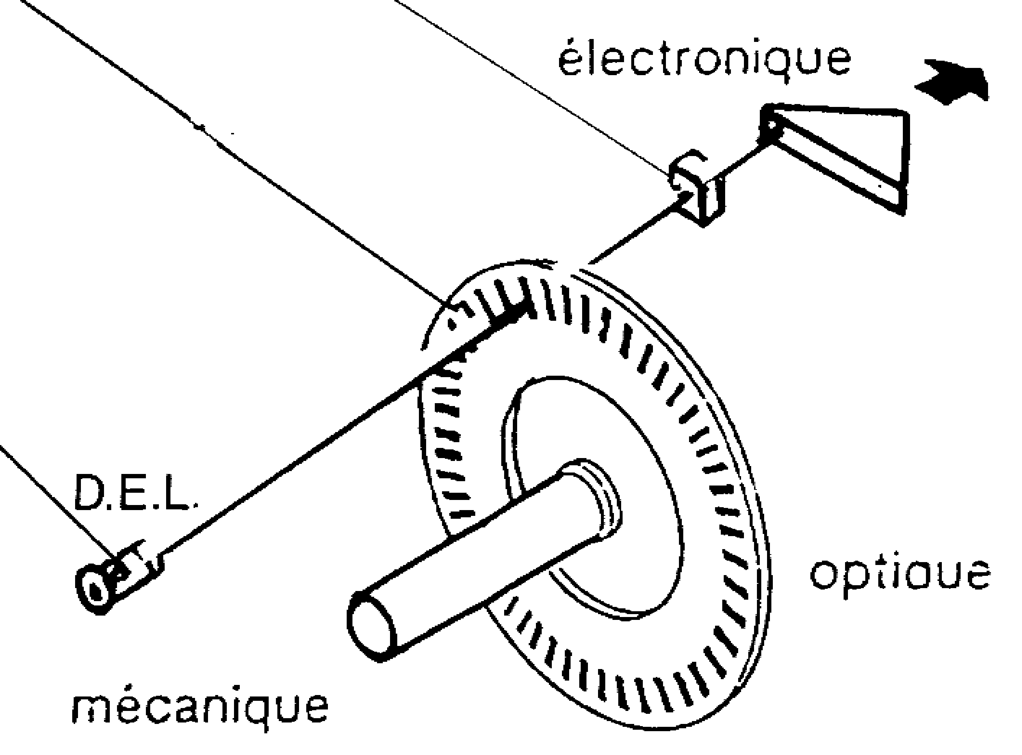
Circuit électrique

Pion de blocage en rotation
Joint d’étanchéité

Roulements étanches

Il existe deux types de codeurs optiques rotatifs :

¤ Les codeurs incrémentaux (appelés également générateurs d’impulsions).

¤ Les codeurs absolus simple tour et multitours.

7-2. Codeur optique incrémental.

7-2-1. Principe.

Les codeurs incrémentaux sont destinés à des applications de positionnement et de contrôle de déplacement d’un mobile par comptage/décomptage des impulsions qu’ils délivrent.

- Le disque rotatif comporte au maximum 3 pistes.
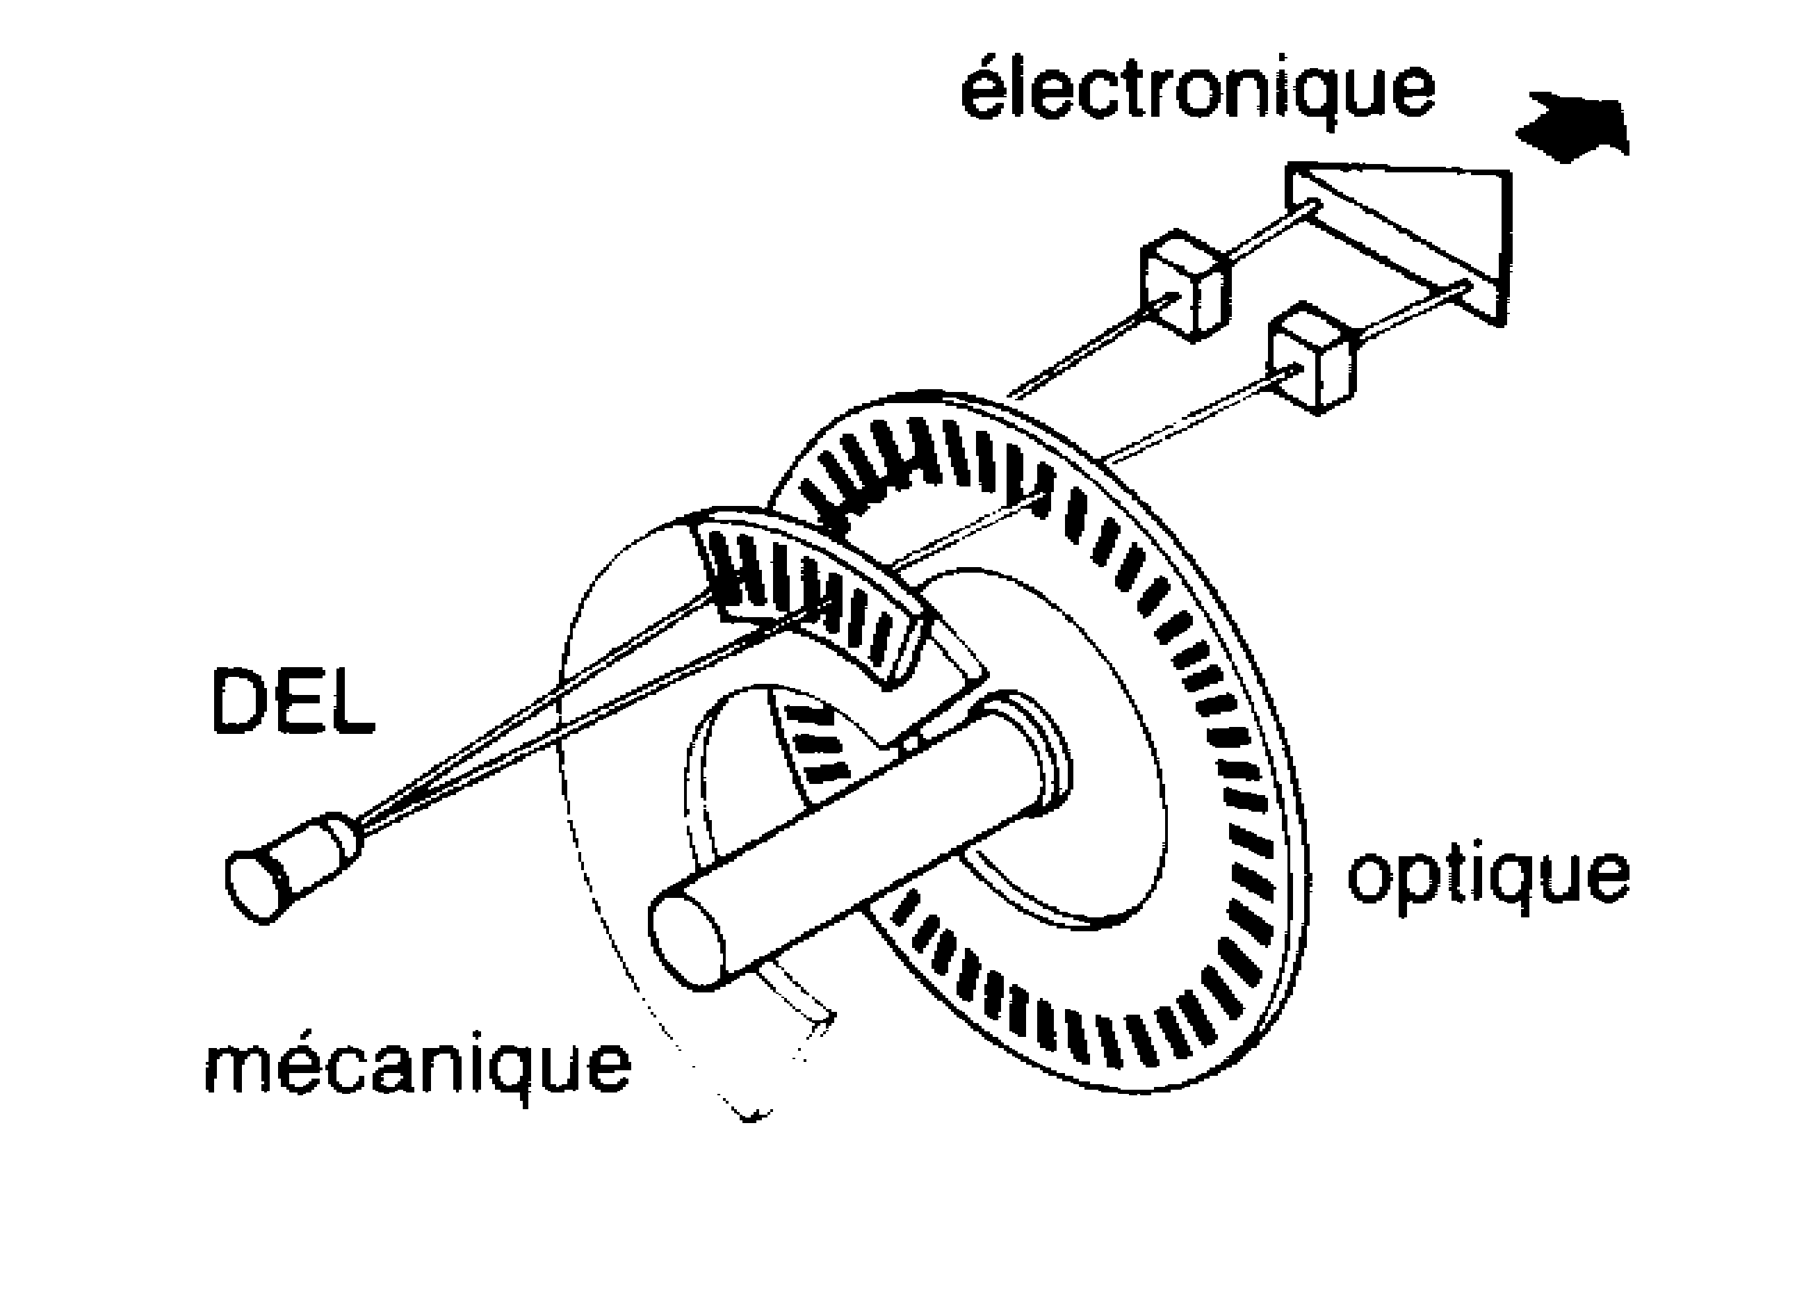

- Une ou deux pistes extérieures divisées
en (n) intervalles d’angles égaux alternativement
opaques et transparents.

- Pour un tour complet de l’axe du codeur,

le faisceau lumineux est interrompu (n) fois et
délivre (n) signaux carrés (A et B) en quadrature.
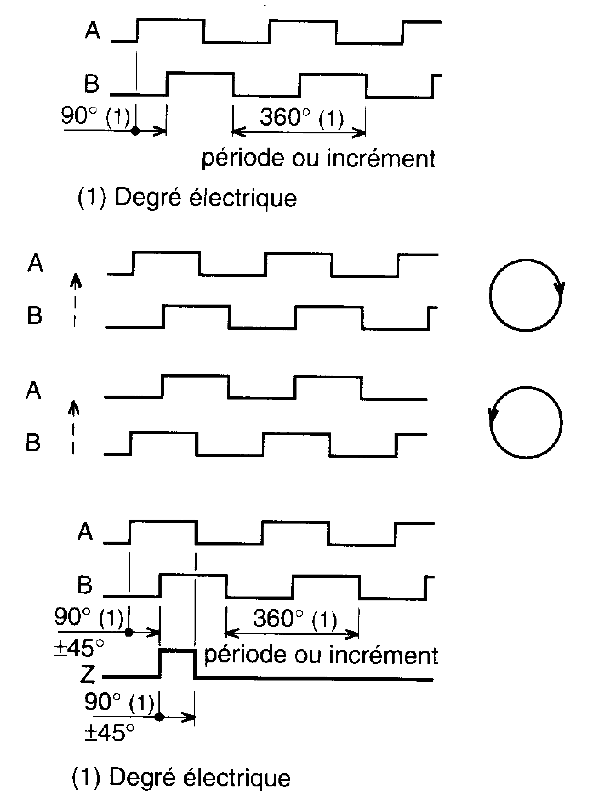
- Le déphasage, (90° électrique) des signaux
(A et B) permet de déterminer le sens de rotation :
- dans un sens pendant le front montant
du signal (A), le signal (B) est à zéro.

- dans l’autre sens pendant le front
montant du signal (A), le signal (B) est à un.

- La piste intérieure (Z : top zéro) comporte

une seule fenêtre transparente et délivre
un seul signal par tour.

- Ce signal (Z) appelé « top zéro », durée 90°
électrique, détermine une position de référence
et permet la réinitialisation à chaque tour.

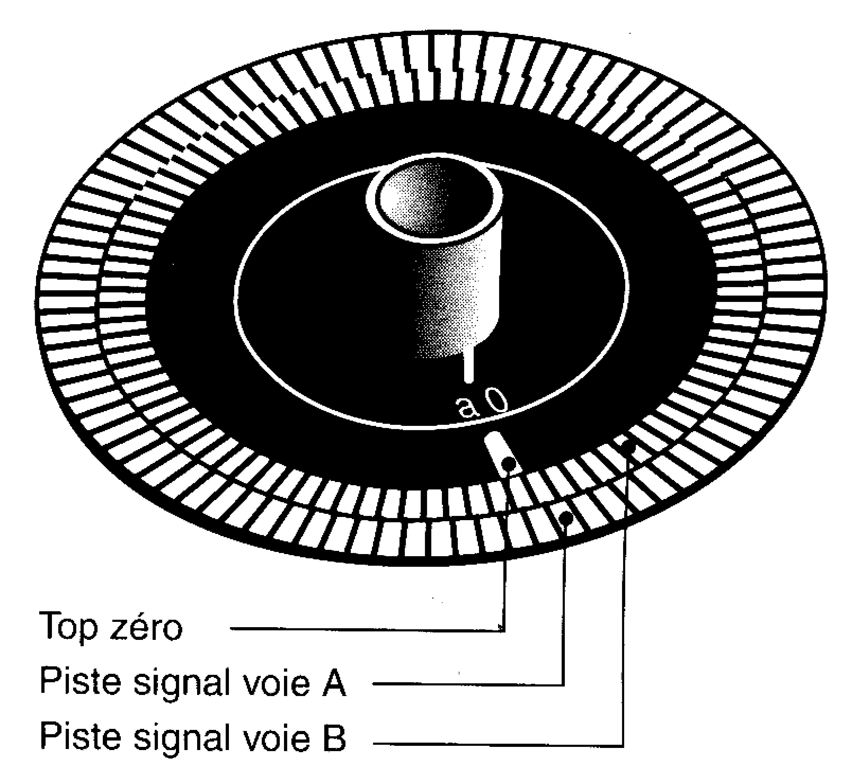
- Le comptage-décomptage des impulsions par l’unité de traitement permet de définir la position du mobile.

Remarque : Un traitement électronique permet de délivrer les signaux complémentaires (A, B et Z).

7-2-2 Critères de choix

Calcul du nombre de points (n) nombre d’impulsions électriques par tour du codeur.

1
n = K P
Précision en mm

K : rapport de réduction entre l’élément assurant la rotation et le codeur.
Si l’axe du codeur est monté sur l’axe de l’élément de rotation, K = 1.

P : conversion du mouvement de rotation en mouvement de translation.

Le nombre de points par tour d’un capteur se nomme la résolution (R).

Calcul de la fréquence (f) des impulsions de sortie du codeur.

1
f = N R
60

N : vitesse de l’axe d’entraînement en t/mn
R : Résolution du codeur choisi en points/tour.

7-3. Codeur optique absolu.

7-3-1. Généralité.

Ce concept a été développé pour pallier les contraintes développées ci-dessous et générées par le codeur incrémental :

- En cas d’absence prolongée du réseau (en cas d’absence de sauvegarde côté unité de traitement) l’information de position peut être perdue.
- En cas d’une modification de position (déplacement manuel hors tension du mobile contrôlé en position), il y a perte de la position du mobile.
- En cas d’impossibilité de recalage par le « top zéro » dans le cas de mouvement de type oscillant ne décrivant jamais un tour complet.
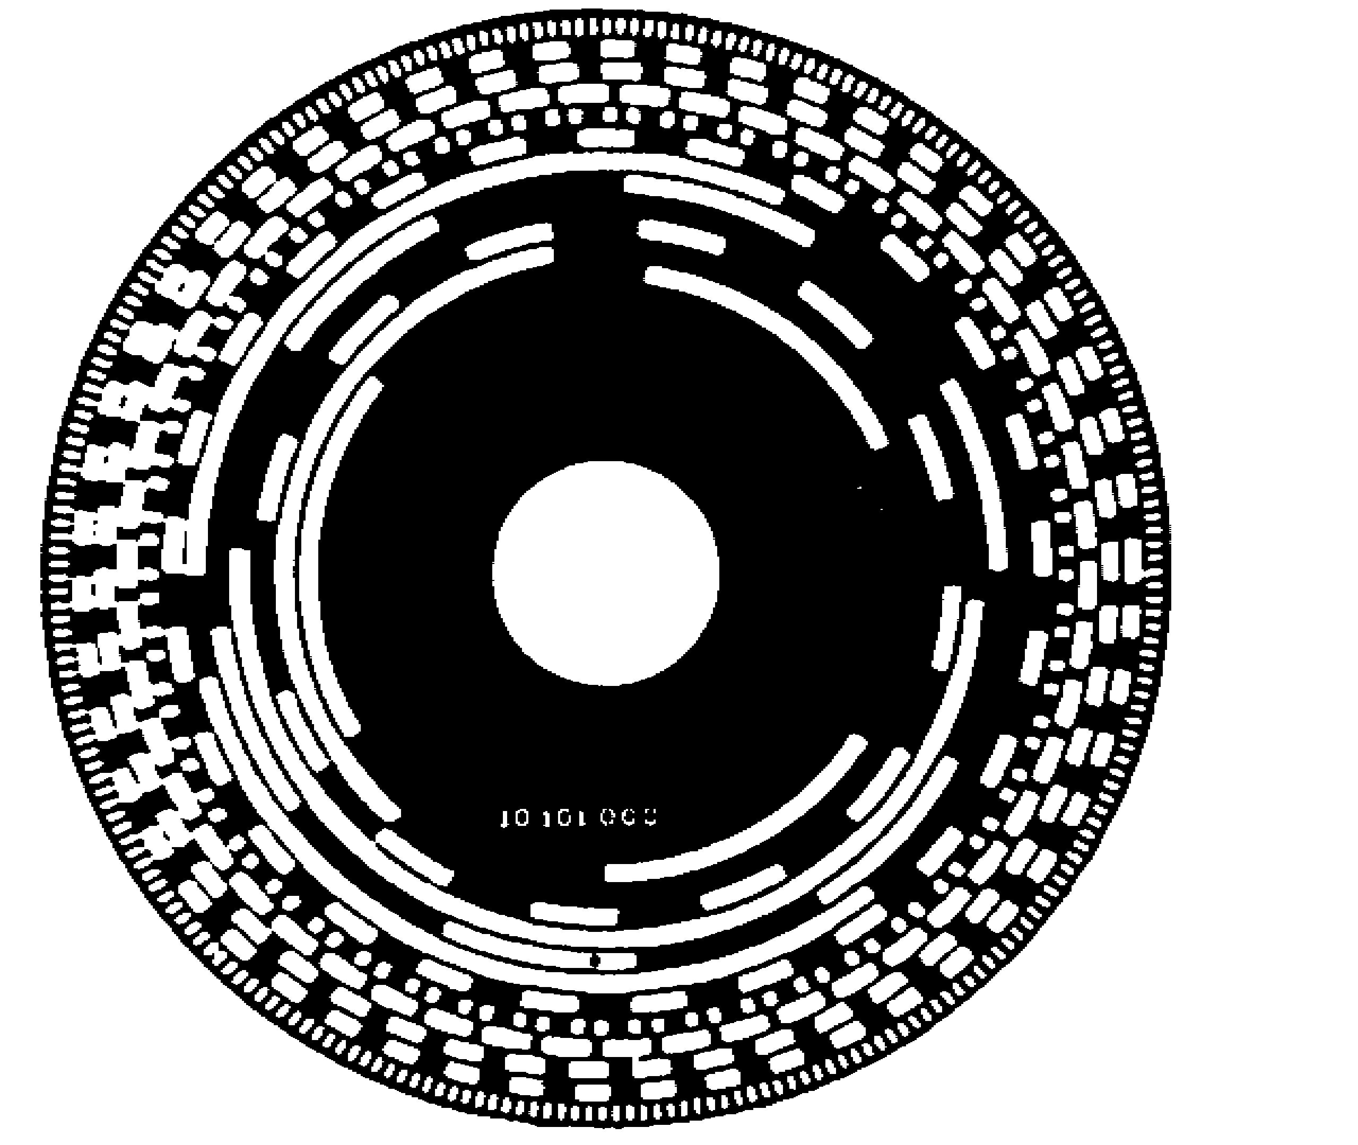
7-3-2. Description

- Le disque rotatif du codeur absolu comporte un nombre (n) pistes.
- Chaque piste a son propre système de lecture (diode émettrice et diode réceptrice).
- A chaque position angulaire de l’axe codeur correspond un code binaire.
- Ci-contre : un disque 12 pistes d’un codeur absolu.

7-3-3. Principe de fonctionnement.

- La piste inférieure est composée d’une moitié opaque et d’une moitié transparente. La lecture de cette piste (bit de poids le plus fort) permet de déterminer dans quel demi-tour on se situe.
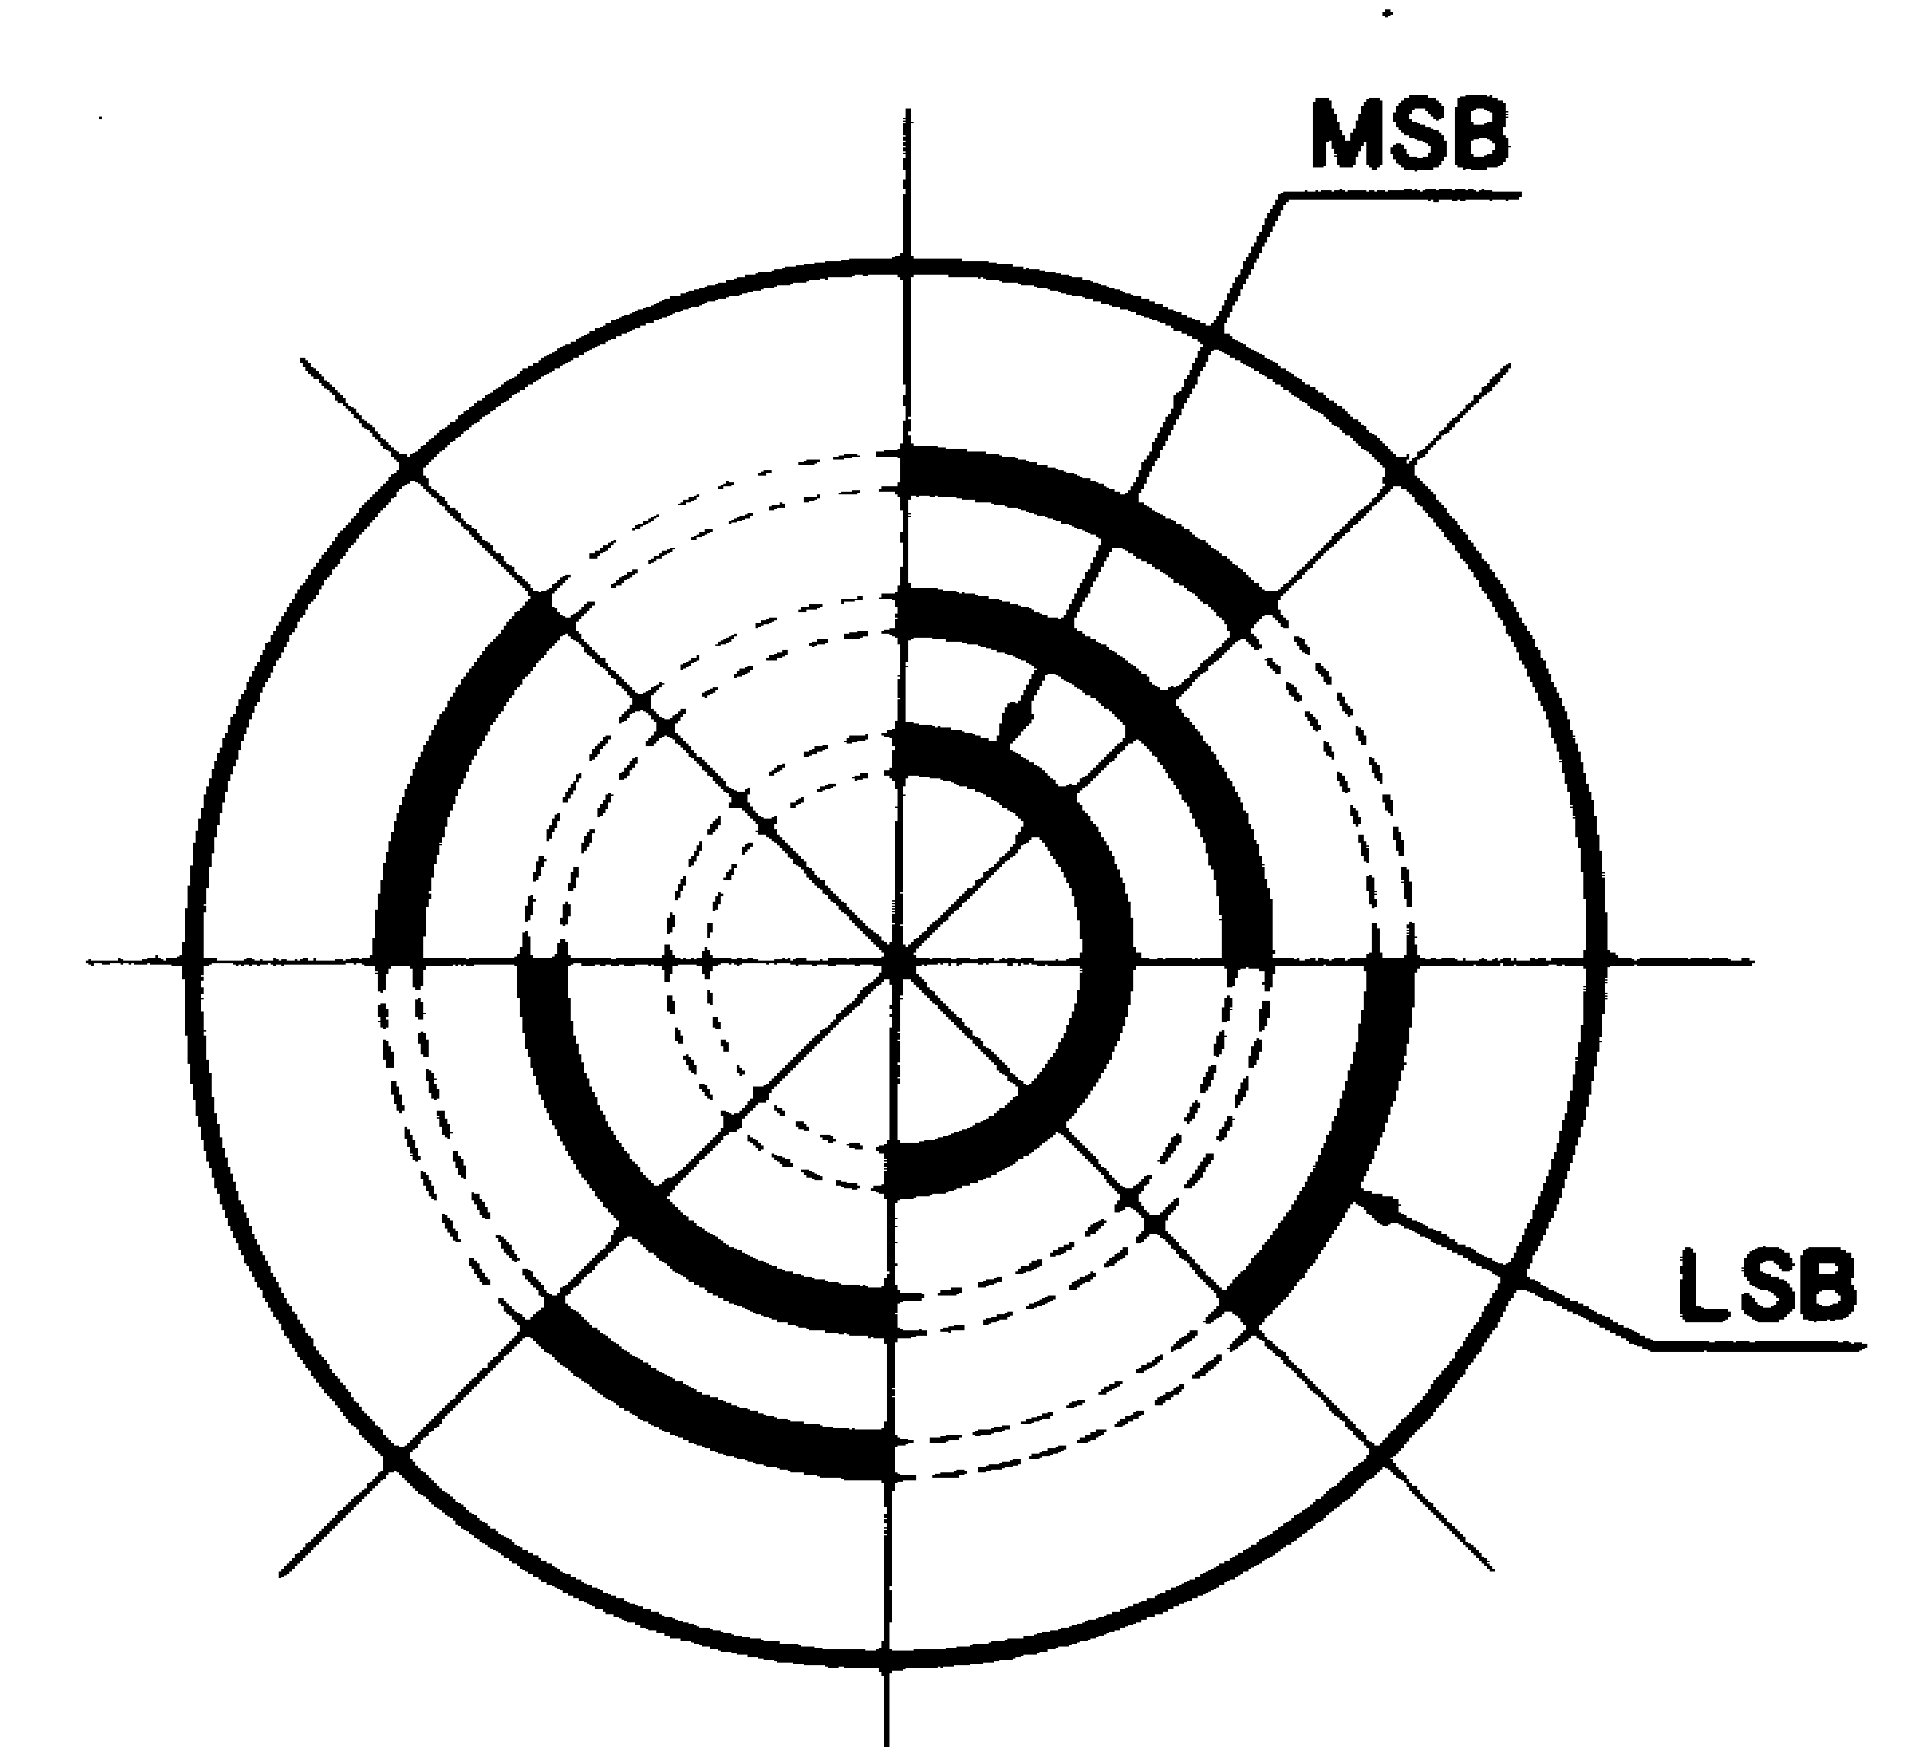

MSB : BIT de poids fort
LSB : BIT de poids faible

- La piste centrale est divisée en quatre quarts, alternativement opaque et transparentes. La lecture de cette piste combinée avec la lecture de la piste intérieure permet de déterminer dans quel quart de tour on se situe.

- Les pistes suivantes permettent successivement de déterminer dans quel huitième, seizième ... de tour on se situe.

- La piste extérieure donne la précision finale, elle est appelée : LSB.

Cette piste comporte (2^{n}) points correspondant à la résolution du codeur.

7-3-4. Différents types de codeur absolu.

Codeur absolu simple-tour : C’est le codeur décrit ci-dessus, il donne une position absolue dans chaque tour.

Codeur absolu multi-tours : Il permet, grâce à un système d’axes secondaires, d’indiquer le nombre de tours.

7-3-5. Mode de codage de l’information numérique délivré par le codeur.

Suivant le mode de traitement (automates programmables, commandes numériques, micro-ordinateurs...) le choix se portera soit sur un code binaire pur, soit sur un code Gray.

8 - LA JAUGE DE CONTRAINTE.

8-1. Etude fonctionnelle.

8-2. Principe de la jauge de contrainte.

La jauge de contrainte est une résistance qui se présente sous la forme d'un film métallisé et gravé pour obtenir le motif ci-dessous. Elle possède une résistance nominale appelée Zs.

Si on colle ce film sur la partie déformable d'une structure, l'allongement appelé Dl de la fibre sur laquelle est collée la jauge se traduit par une modification de la valeur de résistance sous la forme DR/R = k. DL/L, dans lequel Dl/l est l'allongement relatif du corps d'épreuve sous la jauge et k le facteur de jauge dépendant du métal utilisé (voir tableau ci-dessous), DR/R représente la variation relative de résistance.

- Caractéristiques d'alliages pour jauges métalliques -

Alliages | Composition | Facteur de Jauge
Constantan  Isoélastic  Karma  Nichrome V  Platine Tungstène | 45 % Ni 55 % Cu  52 % Fe, 36 % Ni, 8 % Cr, 4 % Mn  74 % Ni, 20 % Cr, 3 % Cu, 3 % Fe  80 % Ni 20% Cr  92 % Pt 8 % W | 2.1  3.5  2.1  2.5  4.1

MONTAGE ELECTRIQUE

On se sert généralement du pont de Wheastone qui utilise quatre jauges de même résistance. Ce montage électrique a l'avantage de permettre une exploitation assez simple du signal et de les affranchir en grande partie d'un certain nombre de dérives (thermiques en particulier, les 4 jauges étant sensiblement à la même température). Les jauges de même signe sont montées en opposition dans le pont de Wheastone.
Les deux jauges placées du côté opposé à l'effort, notées R", ont une résistance qui augmente de DR.

R" = R + DR

Les deux jauges placées du côté de l'effort, notées R', ont une résistance qui diminue de DR.

R' = R - DR

La variation de l'effort provoquera une variation proportionnelle des résistances de jauges (positives et négatives) d'où une variation également proportionnelle du signal de mesure.

Lorsque le pont n'est soumis à aucune contrainte, la tension mesurée entre VE0 et VE+ vaut zéro volts, car

DR = 0 et R' = R"

et R' = R - DR R" = R + DR

Lorsque le pont est soumis à une contrainte, la tension mesurée vaut

Vmes = VE+ - VE0

VE+ = Vexc . R" / (R' + R") = Vexc. (R + DR ) / (R - DR + R + DR) = Vexc (R + DR ) / 2R
VE0 = Vexc . R' / (R' + R") = Vexc. (R - DR ) / (R - DR + R + DR) = Vexc (R - DR ) / 2R

donc Vmes = VE+ - VE0 = Vexc . DR / R

Exemple : Soit un pont de jauge en constantan d'impédance Zs = 350 Ohms.

Calculer DR pour un allongement relatif de 1/1000 (Dl / l).

Réponse :
Pour le constantan k = 2.1 (voir tableau 1)
On sait que DR / R = k . Dl / l
donc DR / R = 2.1 .1/1000 soit DR = 2.1 . 1/1000 . 350
et DR = +/- 0.7 ohms suivant le sens de la déformation
Quelle sera la sensibilité du pont de jauge pour un allongement de 1/1000 ?

Réponse :
On a DR / R = 0.7 / 350 et on sait que Vmes = Vexc . DR / R soit Vmes / Vexc = DR / R = 0.7 / 350 donc 2 mV / V.

Conclusion : Un pont complet à 4 jauges de 350 Ohms travaillant sous un allongement de 1/1000 donne une mesure de 2mV par volt d'excitation.

8-3. Garantie de précision.

Vocabulaire : capteur 1.5 mV/ V 20 Kg

Si un capteur est donné pour un signal de 1.5 mV / V à 20Kg, cela signifie que, avec une excitation de 10 Volts, la tension mesurée est nulle en l'absence de charge et égale à 15 mV avec une charge de 20 Kg.

L'effort maximal à ne pas dépasser est défini par les caractéristiques élastiques du matériau du corps d'épreuve. On travaille donc sur une faible portion de la caractéristique de façon à garantir une bonne linéarité de la mesure et une capacité de surcharge sans détérioration du capteur. En général, la précision du capteur est garantie de 30 à 50 % de la portée nominale. L’effort nominal (F) supportable avec garantie de précision est donné par le calcul suivant : le nombre d'échelons du capteur (n) multiplié par la valeur de l’échelon minimum (e).

F = n x e = domaine d’emploi

